Dries Kennes | Project I | 2014-2015

ModernMasterMind

Project I – ICT-Elektronica

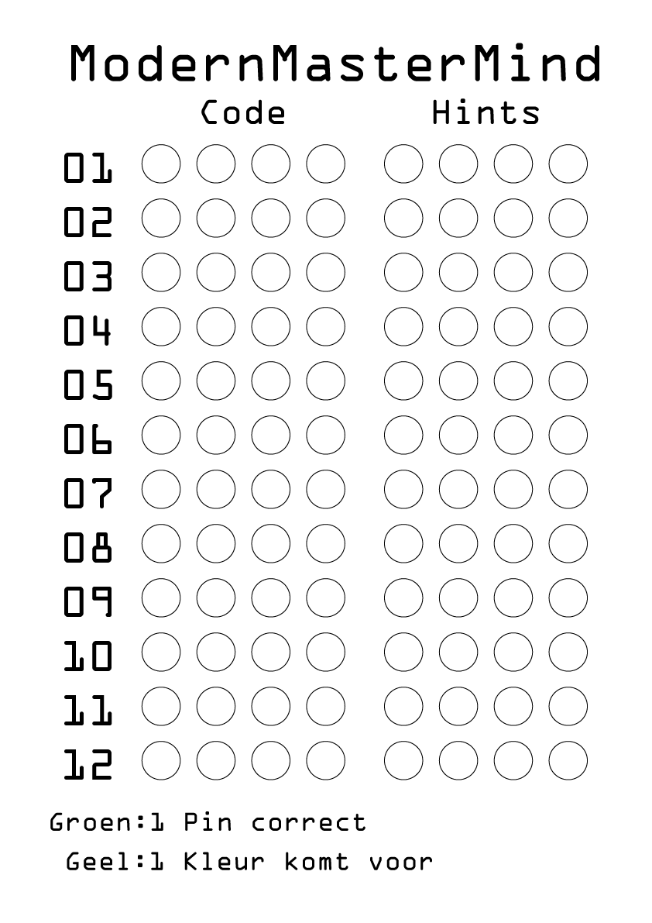

# Voorwoord

Ik ben Dries Kennes, student ICT-Elektronica Fase 1 aan Thomas More Mechelen op Campus De Nayer. Mijn voornaamste interesses zijn elektronica en alles wat te enigszins programmeren valt. Online ga ik door het leven als Dries007, een enthousiaste Java programmeur die zich in zijn vrije tijd vooral bezighoud met het maken van build-to-order Minecraft mods.

Tijdens de kerstvakantie ben ik op zoek gegaan naar projectonderwerpen. Vorig jaar (6e jaar middelbaar) wilden wij tijdens de lessen elektronica met een Arduino en een LED matrix spelletjes maken. Helaas was het juiste materiaal niet tijdig beschikbaar. Daarom heb ik er dit jaar voor gekozen om één van die spellen uit te werken. Het werd Mastermind omdat dit een uitdaging leek, onder andere dankzij de vereiste om kleuren te kunnen weergeven.

Mijn contacteren kan via email, [dries.kennes@student.thomasmore.be](mailto:dries.kennes@student.thomasmore.be), of via mijn website, [dries007.net](http://dries007.net).

Ten slotte wil ik Marc Roggemans bedanken voor het uitlenen van materiaal en Jurre De Weerdt voor het helpen met solderen van enkele SMD onderdelen.

# Inhoud

1 Voorwoord 1

2 Inhoud 2

3 Hardware 3

3.1 RIOT 3

3.2 Het basisprincipe 3

3.3 De PCBs 4

3.4 Overige onderdelen 5

4 Software 6

4.1 De memory map 6

4.2 Het WS2812 protocol 7

4.3 De AVR software 8

4.3.1 Het hoofdprogramma (main) 8

4.3.2 De interrupt routine 9

4.3.3 De LCD driver 10

4.3.4 Debug code 10

4.3.5 De WS2812 driver 11

4.4 De SC12 Software 12

4.4.1 Het hoofdprogramma 14

4.4.2 IP2LCD 14

4.4.3 De webpagina’s 15

5 Budget 18

6 Besluit 19

7 Bijlagen 20

7.1 PCB Schema’s & Layout 20

7.2 Scripts 23

7.2.1 make.bat 23

7.2.2 compile.sh 24

7.3 Broncode 25

7.3.1 mastermind.h 25

7.3.2 mastermind.c 28

7.3.3 ramdump.h 44

7.3.4 ramdump.c 45

7.3.5 HTML template 46

7.3.6 AVR.h 48

7.3.7 AVR.c 51

# Hardware

## RIOT

RIOT staat voor Remote Internet Operated Terminal, en is een ontwerp van M. Roggemans en D. Pauwels. RIOT werd ontworpen als educatief platform in 2002, maar is eigenlijk nooit gebruikt. Meneer Roggemans heeft tijdens de lessen interfacetechnieken dit platform wel aangehaald, en zo kreeg ik interesse om dit te gebruiken. Ik kreeg toegang tot de bordjes na de examens na de kerstvakantie, zodat ik hiermee kon experimenteren, en zien of ze bruikbaar zouden zijn als basis voor mijn project. Het gebruiken van een 10+ jaar oud platform zorgt voor een aantal hindernissen, meer hierover in het hoofdstuk *‘De SC12 Software’*.

Meer informatie over RIOT is beschikbaar op Telescript[1].

## Het basisprincipe

Het basisprincipe van RIOT (en dus ook mijn project) is dat 2 controllers met elkaar communiceren via een gedeeld geheugen (een Dual Port RAM, voortaan DP-RAM). Dit geheugen heeft een aantal ‘gewone’ adressen die vrij kunnen worden gebruikt, en 2 interrupt adressen. De interrupt adressen worden gebruikt om, zoals de naam al doet raden, van de ene controller naar de andere een interrupt te genereren. De controllers zijn een Beck SC12 en een AVR ATMega128A.

De reden voor het gebruiken van een dergelijk systeem is in dit geval de hoeveelheid IO verhogen. De SC12 heeft namelijk een zeer beperkte hoeveelheid IO, die vooral op pinnen zit die al door andere functies in gebruikt zijn (bijvoorbeeld UART of I²C). De SC12 heeft echter wel een gemultiplexte 8 bit data/adres bus, waarmee een extern geheugen van 256 bytes kan worden aangesproken. Door 2 IO pinnen te gebruiken als adres lijnen 8 en 9 kan het aanspreekbare geheugen worden uitgebreid tot 1kb (4 pages van 256 bytes).

Aangezien een Mastermind spelbord 12 rijen heeft van 8 gekleurde (RGB) pionnen, dit zijn in totaal dus 12 x 8 x 3 = 288 bytes is dit trucje geen overbodige luxe. Als men dan nog op een eenvoudige manier een LCD wil aansturen (20 karakters x 4 lijnen) heeft men nog eens 80 bytes nodig. Uiteindelijk zou 512 bytes genoeg zijn geweest, maar een DP-RAM chip met 1kb is commercieel beschikbaar, 512 bytes niet.

Aangezien de adres- en databus van beide controllers gemultiplext zijn, is het nodig om een adres latch te gebruiken. Ik gebruik 74AHC573 chips aangezien die aan de timingsspecificaties van de ATMega128A voldoen.

Voor de LEDs gebruik ik WS2812 LEDs. Deze LEDs zijn ideaal voor dit project omdat ze, ongeacht de hoeveelheid LEDs, maar 1 pin op een (relatief snelle) controller nodig hebben. Ze worden namelijk allemaal in serie geschakeld. De werking van het protocol wordt uitgelegd in het hoofdstuk ‘*Het WS2812 protocol’*.

## De PCBs

Op mijn versie van het bord zijn onnodige onderdelen weggelaten. Onder andere de UART naar RS232, de Real Time Clock en het voedingscircuit moesten er aan geloven.

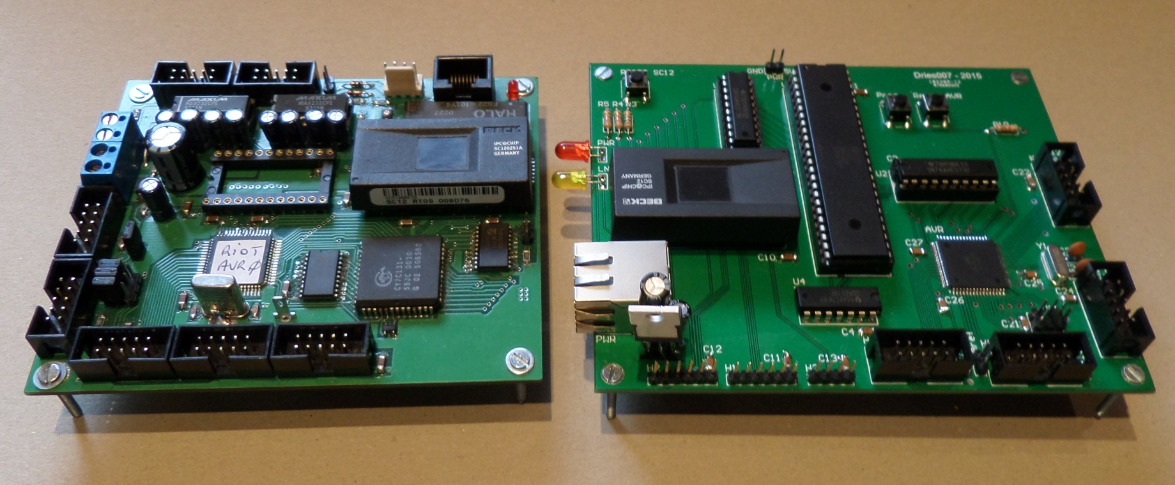

Figuur 3.1 RIOT links, Eigen PCB rechts

De PCBs zijn getekend met Altium. Het main bord en de LCD breakout zijn besteld bij Seedstudio, het LED panel bij multi-cb. De bestukking was manueel. De volgende fouten heb ik achteraf (tijdens het testen of solderen) ontdekt:

* De databus van het DP-RAM naar de AVR is in omgekeerde volgorde (de bits zitten omgekeerd).
* De WS2812 LEDs passen maar net op de getekende footprint, wat wil zeggen dat ze bijna onmogelijk met een gewone soldeerbout soldeerbaar zijn. Gelukkig heb ik op school hulp gekregen, en mocht ik een warme lucht soldeerstation gebruiken.

Het volledige schema en de layout van de PCBs is beschikbaar in de bijlage ‘*PCB Schema’s & Layout*’.

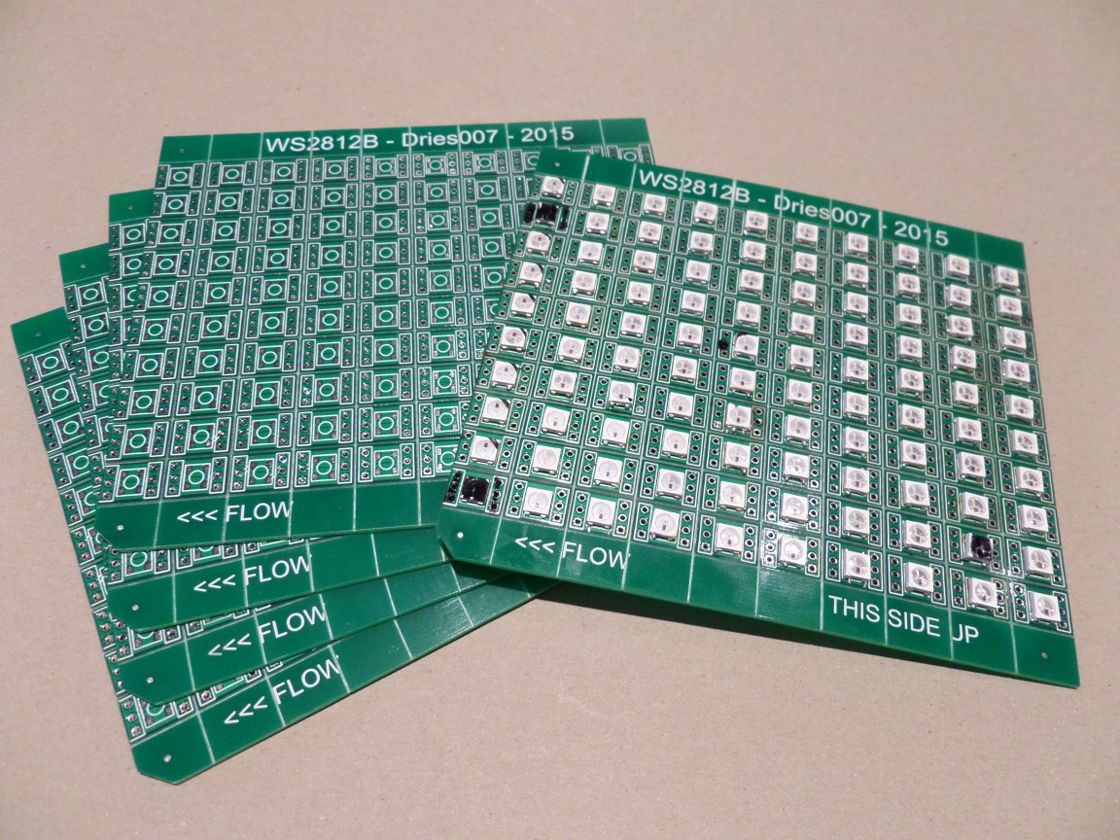

Figuur 3.2 Het LED panel

## Overige onderdelen

Omdat de LEDs in totaal 96 x 60mA = 5,7 A verbruiken heb ik gekozen voor een commercieel verkrijgbare voeding van 35W.

De LCD module is een blauw alfanumeriek model, met een Hitachi HD44780 compatibele controller. De module zit op een zelf ontworpen printplaat die een 8 pin poort omzet naar de juiste pinout voor de LCD en nog wat extra plaats heeft voor het aansluiten van de achtergrondverlichting.

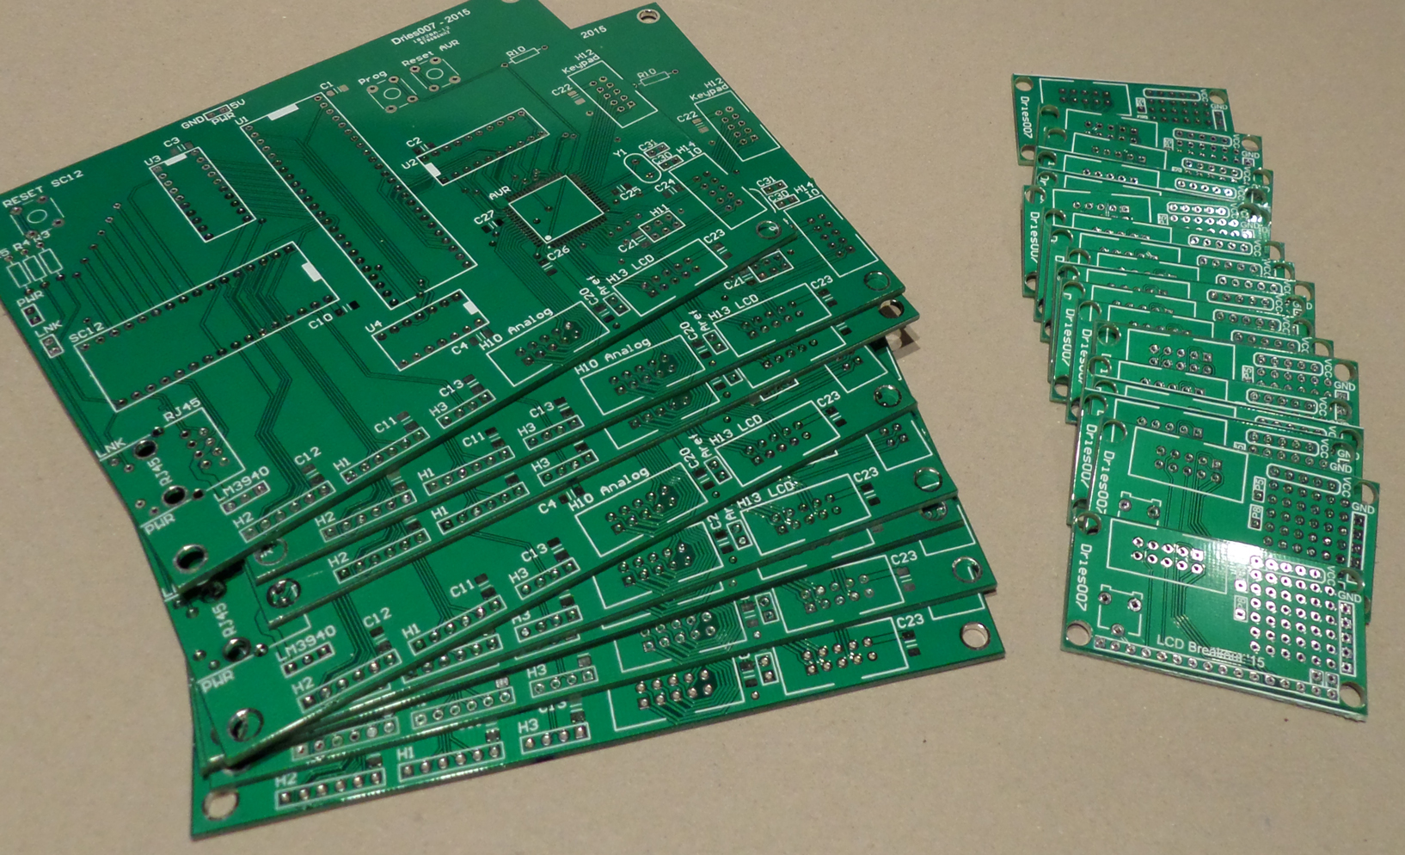

Figuur 3.3 Links: De hoofd printplaten. Rechts = De lcd printplaten

# Software

## De memory map

Dit is de verdeling van het DP-RAM. De 2 interrupt adressen liggen vast, namelijk 0x3FE en 0x3FF. Alle andere locaties zijn vrij gekozen.

Er is extra plaats voorzien bij de LED data en bij de LCD buffer om te vermijden dat die verplaatst zouden moeten worden indien er zich kleine veranderingen voordoen in de specificaties.

|  |  |
| --- | --- |
| Adres | Functie |
| 0x000 -> 0x1FE | RGB data voor maximaal 170 LEDs |
| 0x1FF | Aantal LEDs |
| 0x200 -> 0x250 | LCD buffer (80 karakters) |
| 0x251 | LCD commando |
| 0x252 | LEDs dim |
| 0x253 | Laatst ingedrukte toets op keypad† |
| 0x254 -> 0x299 | *Beschikbaar* |
| 0x300 & 0x301 | Firmware id (42 en 0x42 respectievelijk) |
| 0x302 -> 0x3FD | *Beschikbaar* |
| 0x3FE | Interrupt SC12 -> AVR |
| 0x3FF | Interrupt AVR -> SC12† |

Tabel 4.1 De geheugenallocatie van het DP-RAM  
†: enkel gebruikt voor debug

## Het WS2812 protocol

De WS2812 LEDs werken als een lange serie schakeling, waarbij elke led de eerste 24 bits gebruikt om zijn kleur in te stellen. De andere bits worden doorgegeven, zie *Figuur 4.1*. De volgorde van de bits is niet RGB, maar GRB, met hoogste bit eerst.

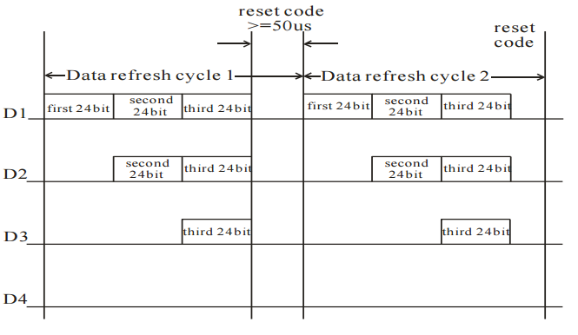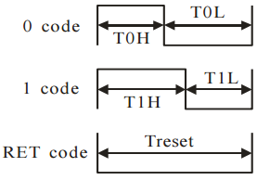

Figuur 4.1 LED cascading & timing diagram

|  |  |  |  |  |  |
| --- | --- | --- | --- | --- | --- |
| Code | Betekenis | Tijd | Min | Typ | Max |
| T0H | 0 code - high voltage time | 0,35 µs ±150 ns | 200 ns | 350 ns | 500 ns |
| T1H | 1 code - high voltage time | 0,70 µs ±150 ns | 550 ns | 700 ns | 850 ns |
| T0L | 0 code - low voltage time | 0,80 µs ±150 ns | 650 ns | 800 ns | 950 ns |
| T1L | 1 code - low voltage time | 0,60 µs ±150 ns | 450 ns | 600 ns | 750 ns |
| Reset | low voltage time | > 50µs | 50 µs |  |  |
| TH+TL | Cyclus time | 1,25µs ±600ns | 660 ns | 1250 ns | 1850 ns |

Tabel 4.2 De timing tabel uit de datasheet, met genormaliseerde waarden

De software driver die vaak voor de ze LEDs word gebruikt (Adafruit NeoPixel Library[2]) is ingewikkeld, geschreven in C++ en geschikt voor zowel 8, 12 als 16 MHz Arduino’s. Na verder zoeken vond ik een aantal interessante artikels[3] die de timing van de LEDs analyseren.

Uit hun analyse blijkt dat de timing eigenlijk niet zo restrictief is als lijkt uit de datasheet. De enige kritieke tijd blijkt T0H te zijn, en die is net haalbaar op 4MHz (500ns * 4MHz = 2 klokcycli). Alle andere timing restricties zijn langer, en kunnen dus met nops worden ingevuld.

Uiteindelijk heb ik ervoor gekozen een aangepaste versie van de *light_ws2812 library[4]* te gebruiken. Dit is de code die word beschreven in een van de artikels. Ze is simpel en eenvoudig te begrijpen. De driver word verder beschreven in *De WS2812 driver*.

## De AVR software

De software in de AVR is geschreven in C, met uitzondering van de WS2812 driver die in inline assembly is geschreven. Voor de gebruiksvriendelijkheid zijn alle configuratie opties bovenaan in de header file als macro’s gedefinieerd. De code is voorzien van commentaar en sectie aanduidingen om groepen van bij elkaar horende functies te groeperen. De volledige header- en codebestanden zijn terug te vinden in de bijlage als respectievelijk ‘*AVR.h’* en ‘*AVR.c’*. De regelnummers hieronder zijn, tenzij anders aangegeven, deel van ‘*AVR.c’*.

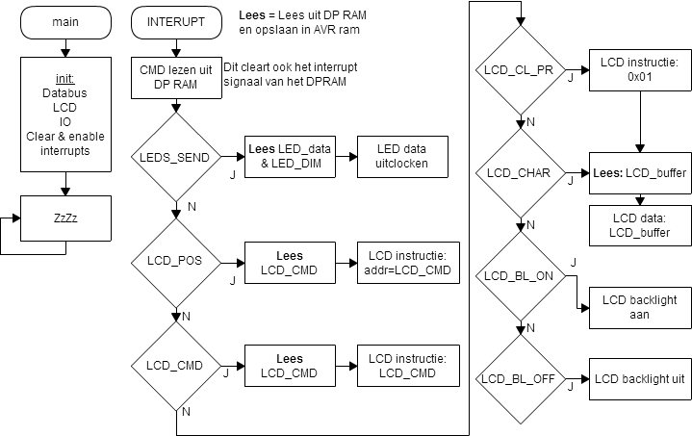

Figuur 4.2 De AVR flowchart

### Het hoofdprogramma (main)

Het hoofdprogramma in de AVR doet niet veel meer dan een aantal initialisaties en wacht dan om een interrupt van het DP-RAM.

* De externe memory interface (adres- en databus) wordt ingeschakeld. *R259*
* De Firmware ID adressen in het DP-RAM worden op 42 en 0x42 gezet. *R262-263*
* De LCD poort word ingesteld als uitgang. *R266*
* De LED pin word ingesteld als uitgang. *R272-273*
* Externe interrupt 4 word geconfigureerd. *R276-277*
* De LCD word geïnitialiseerd in 4 bit mode. *R279-294*
* Lees DP-RAM 0x3FE om mogelijke interrupt te resetten. *R297*
* Schakel interrupts in.

Dan gaat het programma in een lus, wachtend op een interrupt.

### De interrupt routine

Deze interrupt routine voert uit wanneer de DP-RAM een schrijf instructie heeft verwerkt naar het adres 0x3FE vanuit de SC12. Hoe de AVR juist reageert is afhankelijk van wat er naar dit adres geschreven wordt. Aangezien het hoofdprogramma niets doet in dit project, is het geen enkel probleem om in de interrupt routine software delays te gebruiken.

|  |  |
| --- | --- |
| Waarde | Functie |
| 0x00 | Geen functie |
| 0x01 | Update LEDs |
| 0x02 | Print LCD karakter buffer (tot max of 0x00) |
| 0x03 | Stuur LCD instructie |
| 0x04 | Stuur clear instructie en print LCD karakter buffer |
| 0x05 | Zet LCD cursor positie op LCD commando |
| 0x06 | LCD backlight aan |
| 0x07 | LCD backlight uit |

Tabel 4.3 De commando’s van de SC12 naar de AVR

#### 0x00 of een waarde die niet voorkomt in de tabel– Geen functie

De null byte (0x00) is expliciet gereserveerd om niets te doen (buiten het activeren van mogelijke debug code). Alle andere combinaties kunnen worden gebruikt voor extra functies.

#### 0x01 – Update LEDs

* Lees aantal LEDs. *R24*
* Lees LED dimmer waarde. (0xFF = volle sterkte) *R26*
* Check aantal LEDs met logisch maximum bepaald door geheugen allocatie. *R28*
* Loop over de volgende instructies voor elke LED: *R30-31*
  + Voor 3 x LED kleur (rood, groen en blauw): *R33 & 34 & 35*
    - Lees volgende byte uit LED data in DP-RAM.
    - Voer logische AND uit op die byte en LED dimmer waarde.
    - Sla waarde op in LED data array
* Geef deze data door aan de WS2812 driver. *R38*

#### 0x02 – Print LCD karakter buffer

* Loop over de volgende instructies tot het einde van de karakter buffer: *R63*
  + Lees volgende byte uit karakter buffer in DP-RAM. *R65*
  + Als karakter een 0x00 byte is, beëindig de lus onmiddellijk. *R66*
  + Stuur de byte naar de LCD driver. *R67*

#### 0x03 – Stuur LCD instructie

* Lees LCD commando byte uit DP-RAM en stuur die naar de LCD driver. *R50*

#### 0x04 – Stuur clear instructie en print LCD karakter buffer

* Stuur een clear & home instructie (0x01) naar LCD driver. *R56*
* Wacht 10ms. *R57*
* Voer de code uit die bij *0x02 – Print LCD karakter buffer* hoort. *R59*

#### 0x05 – Zet LCD cursor positie op LCD commando

Aangezien een positie instructie er zo uitziet: “1aaa aaaa” Waarbij de a’s staan voor een positie op de LCD, kan men een positie byte met een logische OR omzetten naar de juiste instructie:

* Lees LCD commando byte uit DP-RAM, OR met 0x80, stuur naar LCD driver. *R44*

#### 0x06 of 0x07 –LCD backlight aan of uit

Dit commando zet een interne byte op 1 of 0, respectievelijk voor aan en uit. De volgende keer dat er iets met de LCD driver word gedaan, heeft de verandering effect.

### De LCD driver

De LCD driver bestaat uit een aantal subroutines, aangezien de LCD in 4 bit bus mode wordt gebruikt. De instructie of data bytes moeten dus in 2 x 4bit nibbles worden gesplitst en dan pas verzonden.

De volgende stappen worden doorlopen bij het versturen van 1 nibbel:

* Filter de data zodat enkel de laatste 4 bits overblijven. *R440*
* Als het LCD backlight aan moet, set de 8e bit op 1. *R442*
* Als het een instructie is, zet de 6e bit op 1. *R444*
* Zet de data op de LCD port. *R448*
* Wacht 800µs. *R450*
* Toggel de enable pin. *R452*
* Wacht 800µs. *R454*

### Debug code

In de broncode staan ook nog delen debug code die tijdens het opbouwen van dit project werden gebruikt om zonder de hulp van de SC12 de LED en LCD drivers te kunnen testen.

Zo staat er onder ander een volledige matrix keypad met debounce subroutine, in die bedoeld is om als main programma te draaien.

Aangezien die niet in gebruik is in het eindproduct, en de code voorzien is van commentaar, wordt ze hier niet verder besproken.

Meer details in onder andere:

* *R83* tot *R184* voor een test aansturing van de LEDs,
* *R192* tot *R247* voor de matrix keypad uitlezing met debounce,
* *R302* tot *R328* voor de omzetting van matrix naar ASCII.

### De WS2812 driver

In de header file *AVR.h* wordt berekend hoeveel klokcycli de CPU niets zal moeten doen tussen het toggelen van de LED pin. Deze berekening gebeurd in *AVR.h* *R88*-*160* en is afhankelijk van de klokfrequentie van de AVR. Daarom is het belangrijk dat deze correct word ingesteld in de compiler settings. Deze vooraf berekende waarden worden w1_nops, w2_nops, w3_nops en w4_nops genoemd, hoewel het niet enkel NOP instructies bevat. Men kan namelijk 2 sequentiële NOP instructies vervangen door 1 RJMP instructie met een offset van 0. Dit komt de programmagrootte te goed.

De volgende stappen worden doorlopen bij het verzender van data naar de LEDs:

* Bepaal de totale lengte in bytes van de te verzenden data. *R345*
* Zet de data om van de GRB struct naar bytes. *R347*
* Sla huidige interrupt instellingen op. *R350*
* Zet verdere interrupts uit. *R352*
* Bepaal de high en low masks (maskhi & masklo) voor de LED poort. *R354-358*
* Voor elke byte in de totale lengte: *R362*
  + Neem volgende data byte. R364

Hier start de inline ASM

* + Laad 8 in loopcounter (8 bits in een byte). *R367*
  + Loop label. *R368*
  + Zet maskhi op LED poort. (Toggelt de LED pin hoog) *R370*
  + Vooraf bepaald aantal NOPs *w1_nops*. *R371-385*
  + Sla de volgende instructie over als de 7e bit van de data 1 is. *R386*
  + Zet masklo op LED poort. (Toggelt de LED pin laag) *R370*
  + Shift data naar links *R389*
  + Vooraf bepaald aantal NOPs *w2_nops*. *R390-404*
  + Zet masklo op LED poort. (Toggelt de LED pin laag) *R405*
  + Vooraf bepaald aantal NOPs *w3_nops*. *R406-420*
  + Verminder loopcounter met 1. *R421*
  + Als loopcounter niet 0 is, spring terug naar Loop label. *R423*

Einde inline ASM

* Herstel de interrupt instellingen. *R432*
* Wacht 50µs (om andere data op de LED pin te vermijden) *R433*.

## De SC12 Software

De software in de SC12 is ook geschreven in C, maar omdat er geen IDE voor is, gebruikte ik Eclipse Cpp. De compiler was een groter probleem, aangezien deze controller uit 2002 komt. In de documentatie van de fabrikant word verwezen naar Borland C, maar die draait niet op een 64bit host machine, en ondersteund geen moderne versie van de C standaard. Dit maakt ermee programmeren enkel mogelijk in een virtual machine, en met de verouderde C structuur.

Na een zoektochtje op het internet[5] kwam ik OpenWatcom tegen. OpenWatcom ondersteund ook geen 16 bit target op een 64 bit Windows machine, maar wel op Linux. Ik heb een Linux server ter beschikking, en een script om vanuit Eclipse een nieuwe versie te uploaden, compilen en naar de SC12 te sturen is snel geschreven. De scripts die ik heb gebruikt zijn beschikbaar in de bijlage *‘Scripts’*.

Een belangrijk nadeel van OpenWatcom, waar ik pas helemaal op het einde van mijn project ben achter gekomen is dat de manier waarop interrupt routines worden gedefinieerd anders zijn. Ik ben hierover geen duidelijkheid gevonden, en kan dus geen interrupt van de AVR naar SC12 correct opvangen.

Een ander handig stukje software is ChipTool[6]. Dit tooltje laat je toe om het IP adres van een SC12 chip in te stellen door middel van UDP packets. Ook het uploaden van de laatste versie van hun firmware word zo eenvoudig. Chiptool heeft een ingebouwde telnet en FTP client, maar deze zijn niets in vergelijking met modernere versies van zulke programma’s zoals PuTTY of FileZilla.

De uitbreiding van de standaard C library die bij deze controller hoort is cLib. De documentatie hiervan is beschikbaar op [www.beck-ipc.com](http://www.beck-ipc.com). Hier zijn ook voorbeeldprogramma’s en programmer guidlines beschikbaar.

Aangezien er een real time besturingssysteem draait op de SC12 kunnen er meerdere taken tegelijk worden uitgevoerd. Dit zijn de standaard taken: een ftp server, een telnet server, een webserver en een udp configuratie server.

De standaard webserver heeft enkel een welkompagina (/) en een statuspagina (/ChipCfg) beschikbaar. Via cLib functies kunnen zonder veel moeite extra ‘pagina’s’ worden toegevoegd. Bestanden die worden geüpload naar het flash geheugen kunnen ook worden opgevraagd als URL. Het probleem met dit is dat het dan moeilijker word om programmatisch het gedrag van de controller aan te passen. In dit project staat dus de volledige code van de webpagina’s, inclusief de CSS style sheet, gecomprimeerd in de C code. Omdat dit bijna onleesbaar is heb ik in de bijlage *‘HTML Template’* het origineel template bijgevoegd.

De flowcharts op de volgende pagina worden verder in detail uitgelegd in de volgende onderdelen. De regelnummers daarin duiden op ‘*mastermind.c*’.

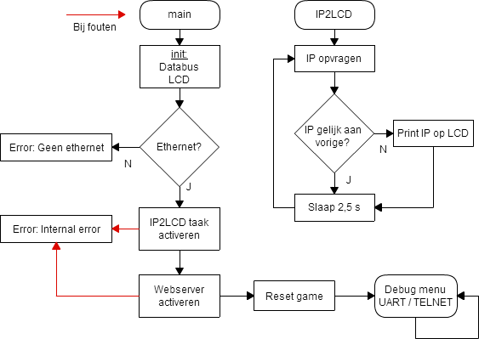

Figuur 4.3 De flowchart van het hoofdprogramma en de LCD update taak

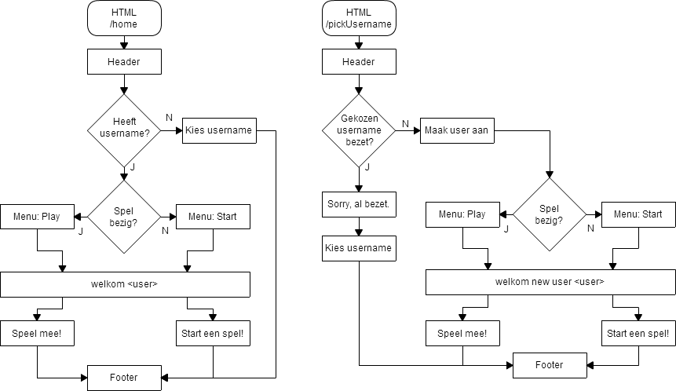

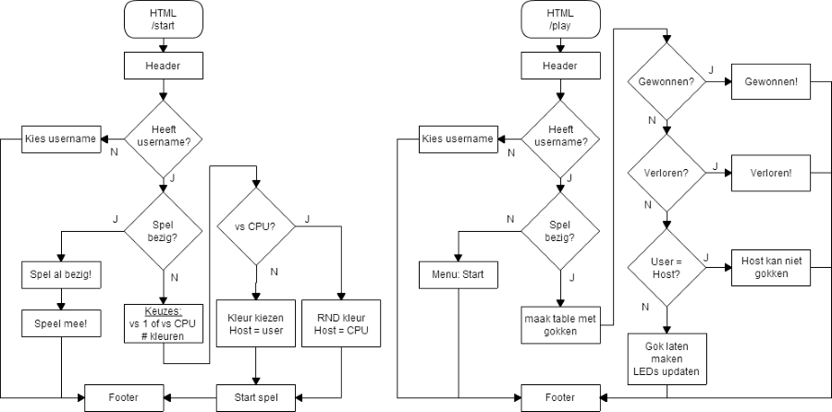

Figuur 4.4 De flowchart van de webserver pagina's

### Het hoofdprogramma

* Activeer het programma als focus. *R439*  
  Zorgt ervoor dat er input kan worden gegeven, en dat de controller ook effectief wacht bij een input instructie.
* Initialiseren van de databus. *R444*8 bit met ALE, Chip select 1 word geactiveerd en IO2 en 3 zijn output *R132-135*
* Vaste instellingen worden in het DP-RAM geladen:
  + LCD backlight aan, *R446*
  + LED Dim op 100% (0xFF), *R448*
  + Aantal LEDs op 2 * 12 * 4 = 96, *R449*
* LCD commando’s worden uitgevoerd:
  + Blink uit, *R451*
  + Clear lcd en cursor reset. *R452*
* AVR Firmware naar console. *R456*
* Status melding naar LCD. *R459*
* De ethernet status word gecontroleerd.  
  Bij een fout (geen kabel?):
  + Melding naar LCD. *R464-465*
  + Voer eeuwig testcode uit.(zie debug menu hieronder) *R467-470*
* Start de taken op die in de achtergrond moeten draaien. *R478-486*Enkel IP2LCD, maar kan eenvoudig worde uitgebreid.
* Configureer de webserver *R992-1021*
* Reset de status van het spel. *Komt later nog aan bod.*
* Geef een debug/console menu weer. *R502-543*  
  Dit wordt oneindig herhaald, en bied o.a. de mogelijkheid om:
  + Het programma beëindigen, *R372-391*
  + De controller herstarten,*R522*
  + Het DP-RAM dumpen, *R20-60 van ramdump.c*
  + Een adres van het DP-RAM op een waarde zetten, *R1-20 van ramdump.c*
  + De status van het spel dumpen, *R413-434*
  + De gebruikerstabel dumpen, *R53-72*
  + Testcode uitvoeren, *R393-411*  
    Deze code toont een semi random patroon van kleuren op het led scherm.

### IP2LCD

Deze taak zorgt ervoor dat het IP adres op de LCD verschijnt, en up-to-date is.

* Vraag het IP op. *R342*
* Vergelijk het nieuwe IP met het vorige IP. *R344*  
  Als ze niet gelijk zijn, print het nieuwe IP naar de LCD.
* Wacht 2,5 seconden. *R349*

### De webpagina’s

De webpagina’s worden opgebouwd er naar de juiste url te surfen. De mogelijke urls zijn: “/home”, “/pickUsername”, “/start”, “/play”, “/reset”. Om verschillende gebruikers te identificeren wordt het IP adres aan een username gekoppeld.

Alle pagina’s hebben een header en footer. Die zijn in de gedetailleerde weergave hieronder niet toegevoegd omdat ze altijd hetzelftde zijn.

#### /home

Dit is de standaard locatie van de webserver.

* Gekende gebruiker?
  + Neen
    - Voeg leeg menu toe. *R630*
    - Voeg pickusername template toe. *R631*
  + Ja
    - Is spel bezig?
      * Ja: Voeg menu toe met optie “play”. *R635*
      * Neen: Voeg menu toe met optie “start”. *R637*
    - Voeg welkom toe aan pagina. *R639-641*

#### /pickUsername

Deze url word gebruikt om de POST response van het pickUsername template af te handelen.

* Vind argument “username”: *R668-670*
  + Komt er al een user met die naam voor? *R672*
    - Ja
      * Voeg leeg menu toe. *R674*
      * Voeg melding toe, met pickUsername formulier. *R676-681*
    - Neen
      * Voeg user toe aan lijst. *R685*
      * Is spel bezig?
        + Ja: Voeg menu toe met optie “play”. *R687*
        + Neen: Voeg menu toe met optie “start”. *R689*
      * Voeg boodschap toe. *R691-693*

#### /reset

Pagina word gebruikt om spel te herstarten. Kan enkel worden uitgevoerd bij einde spel.

* Nieuwer gebruiker?
  + Voeg leeg menu toe. *R630*
  + Voeg pickusername template toe. *R631*
* Spel status:
  + Gameover of gewonnen: *R971*
    - Reset spel & geef boodschap weer.
  + Andere: *R979*
    - Error boodschap.

#### /start

Dit is de pagina die gebruikt word om een spel te starten

* Nieuwer gebruiker?
  + Voeg leeg menu toe. *R630*
  + Voeg pickusername template toe. *R631*Einde van de functie.
* Spel al bezig?
  + Voeg menu toe met optie “play”. *R810*
  + Voeg boodschap toe. *R811*Einde van de functie.
* Zoek argument “mode”. *R737*
  + Zet spel eigenschap “vsPlayer”. *R739*
  + Zet spel status op deels geconfigureerd.
* Zoek argument “colors”. *R742*
  + Zet spel eigenschap “colors” op aantal kleuren. *R744*
  + Zet spel status op gestart.
* Overige argumenten:
  + Zet overeenkomstige code pin op kleur. *R749-751*
  + Zet spel status op spel gestart. *R752*
* Spel status:
  + Deels geconfigureerd? *R756*
    - Spel in vsPlayer mode? *R759*
      * Ja
        + Set game host op huidige user. *R761*
        + Voeg leeg menu toe. *R762*
        + Voeg “kies code” formulier toe. *R765-780*
      * Neen
        + Voeg menu toe met optie “play”. *R784*
        + Stel random kleur in. *R189-196*
        + Zet spel status op gestart. *R787*
  + Gestart? *R790*
    - Voeg menu toe met optie “play”. *R792*
  + Gereset? *R795*
    - Voeg leeg menu toe. *R797*
    - Voeg “nieuw spel” formulier toe. *R798-805*

#### /play

Dit is de belangrijkste pagina, gebruikt voor het spelen van het spel.

* Nieuwer gebruiker?
  + Voeg leeg menu toe. *R630*
  + Voeg pickusername template toe. *R631*Einde van de functie.
* Spel status: Nog niet gestart?
  + Voeg menu toe met optie “start”. *R844*Einde van de functie
* Voeg leeg menu toe
* Spel status: Spel gestart *R851*
  + Zoek argumenten van de gok kleur
    - (1 keer) Verhoog aantal gokken *R863*
    - Stel gok in. *R864*
  + Als er een gok is geweest: Bereken de hints voor de gok. *R866*Gebruikt subroutine die hieronder is verklaard.
* Maak tabel met gokken. *R869-895*
* Spel status?
  + Game over
    - Voeg boodschap toe. *R900*
  + Game won
    - Voeg boodschap toe. *R905*
  + Is spel host huidige speler? *R909*
    - Voeg boodschap toe. *R911*
  + Spel gestart
    - Voeg “gok” formulier toe. *R917-R935*
  + Anders?
    - Code nog niet gekozen. *R940*

##### Gok subroutine

Deze subroutine verwerkt een gok. Een ‘pin’ is een van de 4 plaatsen in de code/gok. ‘In gebruik’ wil zeggen dat deze plaats (in de code) reeds is gebruikt om een hint te geven.

* Is het aantal gokken gelijk aan of groter dan 12? *R200*
  + Zet spel status op Game over. *R202*  
    Einde van de functie
* Voor alle 4 pinnen in de gok: *R209*
  + Komt pin overeen met zelfde positie in code? *R212*
    - Ja
      * Is pin al ‘in gebruik’? *R214*
        + Aantal kleur matchen verminderen. *R216*
      * Zet pin op ‘in gebruik’. *R219*
      * Verhoog aantal exacte matchen. *R220*
      * Is aantal exacte matchen 4? *R221*
        + Zet spel status op Game won *R223*
    - Neen
      * Voor alle 4 posities in de code: *R228*
        + Komt de gok pin overeen met deze code pin en is de code pin nog niet gebruikt? *R230*

Zet pin op ‘in gebruik’. *R232*

Verhoog aantal kleur matchen. *R233*Einde 2e lus.

* Stuur LED informatie uit. *R152-162*

# Budget

Dit zijn de kosten aan dit project:

|  |  |
| --- | --- |
| Naam | Kostprijs |
| 100 x WS2812 Breakout print | € 23 |
| LCD module | € 7 |
| LCD Breakout | € 1 |
| Main PCB | € 8 |
| 100 x WS2812b | € 12 |
| 35W 5V PSU | € 10 |
| 1kbyte DPRAM | € 7,5 |
| AVR ATMega128A | € 8,5 |
| Ethernet Magjack | € 3 |
| Kader | € 15 |
| Andere componenten | € 15 |
| **Totaal** | **€ 110** |

# Besluit

Na 10 weken werken aan mijn project heb ik veel geleerd. Gaande van het feit dat een goede planning maken tijd kost en niet eenvoudig is tot hoe fijn het kan voelen om je eigen spel te verslaan. Maar ik vind het een geslaagd project.

Omdat ik ben gestart van een bestaand platform heeft de hardware, met uitzondering van de LEDs, mij niet zo veel moeite gekost. De software was nog meer werk dan eerst geschat.

Volgende keer zal ik er wel 2 keer over nadenken om individuele SMD LEDs te gebruiken die moeilijk soldeerbaar zijn, zeker als het er 100 zijn.

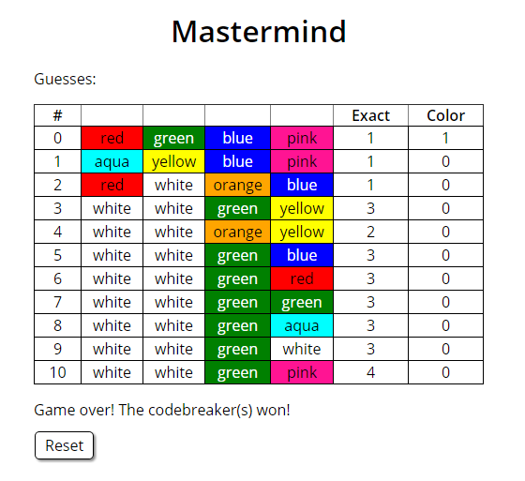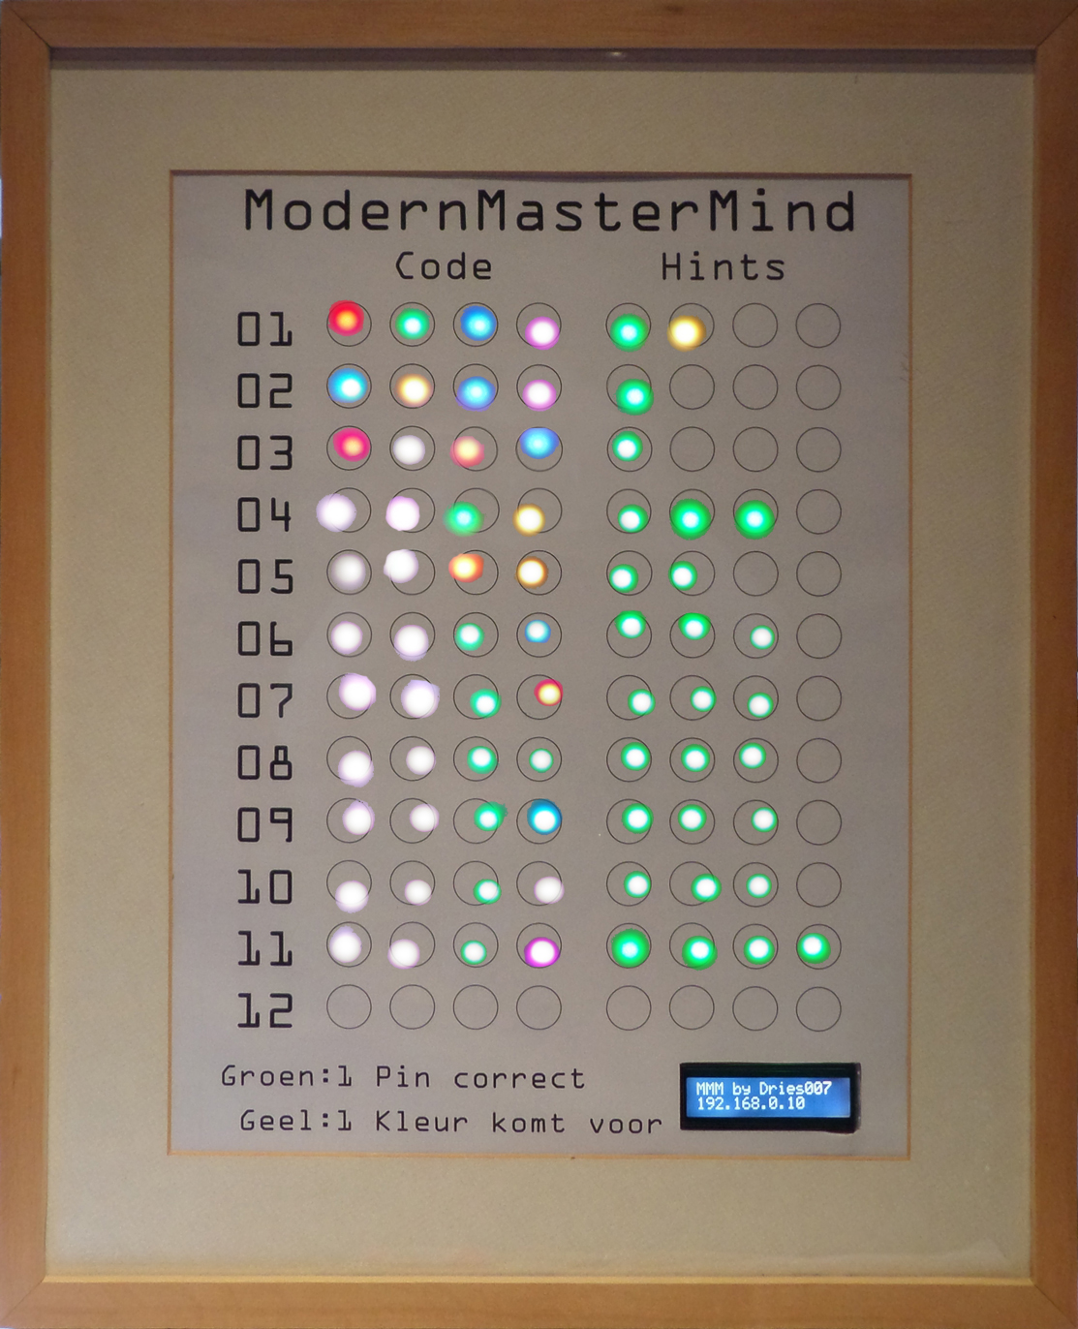

Figuur 6.1 Het eindresultaat

# Bijlagen

## PCB Schema’s & Layout

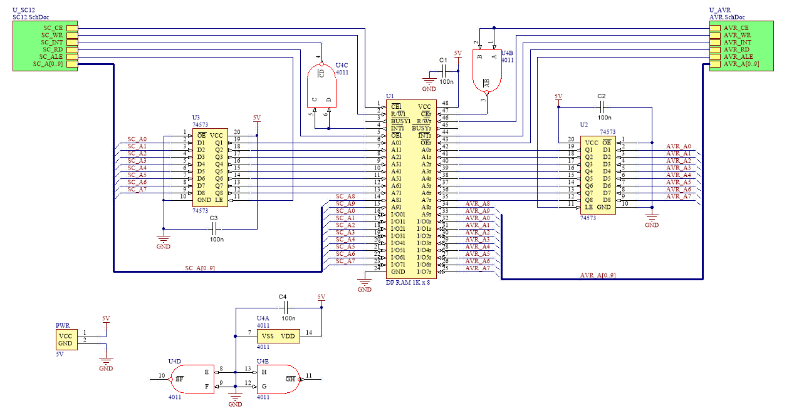

Figuur 7.1 Schema DP-RAM deel

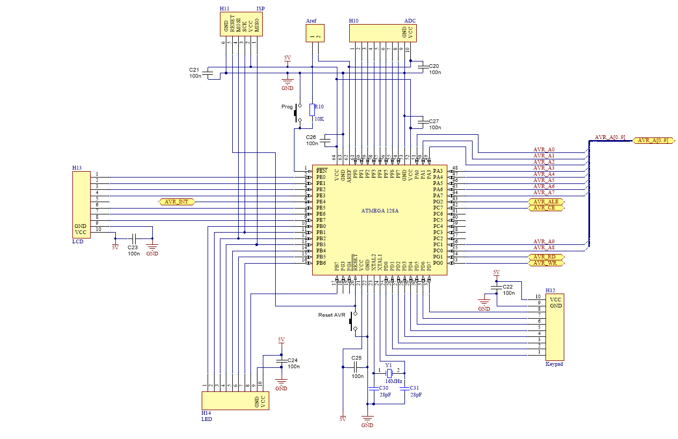

Figuur 7.2 Schema AVR deel

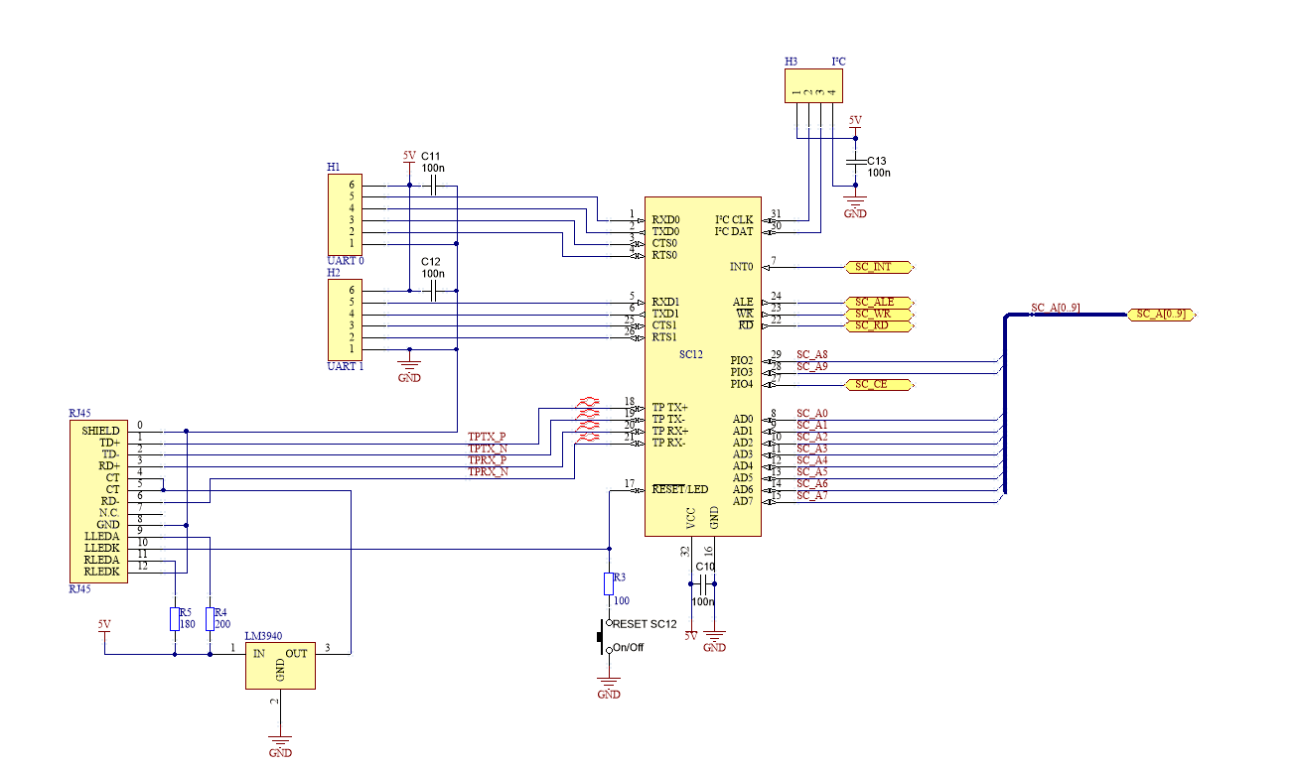

Figuur 7.3 Schema SC12 deel

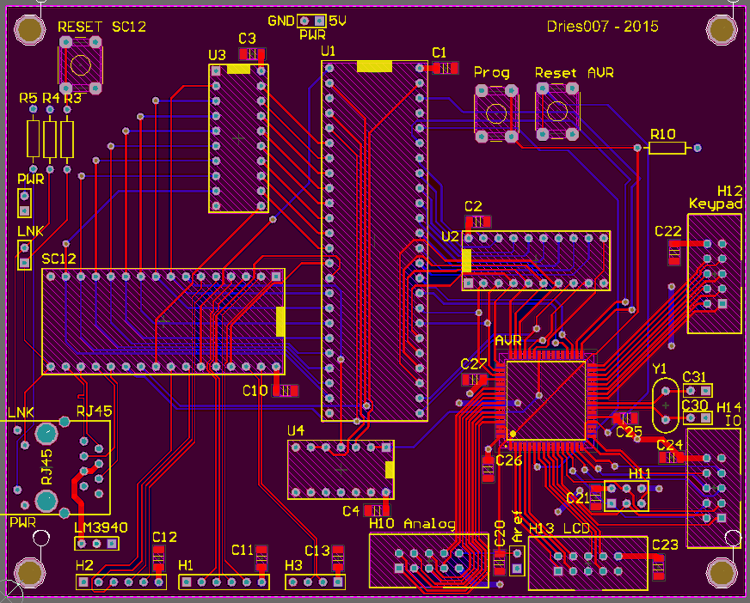

Figuur 7.4 Master PCB layout (125 x 100 mm)

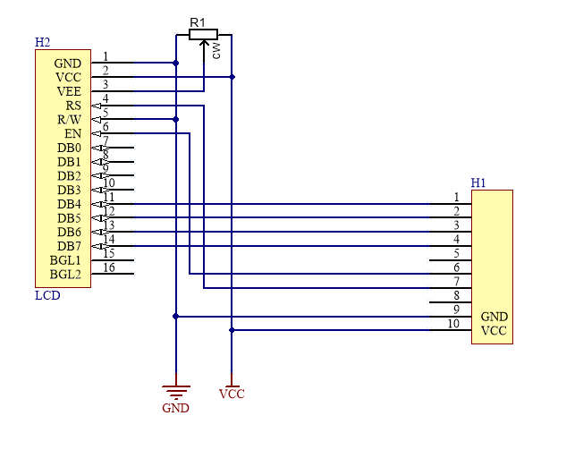

Figuur 7.5 Schema LCD-Breakout

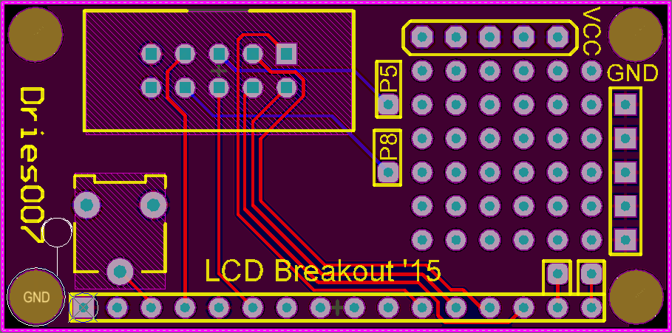

Figuur 7.6 LCD-Breakout PCB layout (50 x 25 mm)

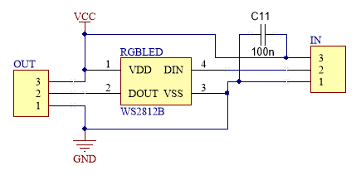

Figuur 7.7 WS2812B Schema

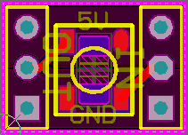

Figuur 7.8 WS2812B Layout (11 x 8 mm)

## Scripts

In dit project worden 2 scripts gebruikt:

* *make.bat* draait op Windows en wordt vanuit Eclipse Cpp aangeroepen,
* *compile.sh* draait op Linux en voert het compilen en uploaden naar de SC12 uit.

Dit zijn slechts template files, ze moeten worden aangepast aan de omgeving waarin ze worden gebruikt.

Variabelen zijn aangegeven als //naam of verklaring//.

Dit zijn de benodigdheden om de scripts te kunnen gebruiken:

On Windows:  
- //network path to SC12 folder on Linux//  
- //.ppk key for passwordless access to the Liunux box//  
**- plink.exe in path !! (part of PuTTY SSH and telnet client)**  
- //eclipse source folder//:  
 - make.bat  
 - alle .c en .h bestanden  
On Linux:  
- //OpenWatcom installatie path//  
- //Beck cLib installation path//  
- //user directory//:  
 - sc12:  
 compile.sh  
SC12 needs to be on & responding for the upload to work!

### make.bat

@echo off

rem Load ssh key

**//load .ppk for ssh session//**

rem delete old source files

del /Q **// network path to SC12 folder on Linux //**\*.h

del /Q **// network path to SC12 folder on Linux //**\*.c

rem copy over new source files

copy /B /Y *.c **// network path to SC12 folder on Linux //**

copy /B /Y *.h **// network path to SC12 folder on Linux //**

rem open ssh session and execute commands

plink -batch -ssh **//user@host//** "cd sc12; sh compile.sh

### compile.sh

#!/usr/bin/sh

# Setup env

export WATCOM=**//openwatcom install location//**

export PATH=$WATCOM/binl:$PATH

export BECKCLIB=**//beck clib install location//**

export INCLUDE=$WATCOM/h:$BECKCLIB/includes

export LIB=$WATCOM/lib286/dos:$WATCOM/lib286:$BECKCLIB/lib

#export EDPATH=$WATCOM/eddat

#export WIPFC=$WATCOM/wipfc

# Compile script

rm -r watcomTEMP

mkdir watcomTEMP

cp *.c watcomTEMP

cp *.h watcomTEMP

cd watcomTEMP

echo "All C files:"

echo "------------"

find -name '*.c' -exec basename {} \;

echo "------------"

wcl -w4 -s -zp1 -d0 -od -fpr -zu -1 -ml -za99 -bcl=dos -bt=dos -lr -l=dos -i=$INCLUDE *.c clib260h.lib -fe=main.exe

if ls *.exe 1> /dev/null 2>&1; then

echo "All EXE files:"

echo "------------"

find -name '*.exe' -exec basename {} \;

echo "------------"

else

echo "NO EXE FILES. Error"

exit 1

fi

find -name '*.exe' -exec basename {} \; > AUTOEXEC.BAT

ftp -pvn <<EOF

open **//IP of SC12//**

user ftp ftp

binary

put *.exe

put AUTOEXEC.BAT

EOF

{

echo "tel";

echo "tel";

echo "reboot";

sleep 1;

} | telnet **//IP of SC12//**

cd ..

## Broncode

De volledige broncode is ook beschikbaar op [github.com/dries007/ModernMasterMind](https://github.com/dries007/ModernMasterMind).

Mastermind.c draait op de SC12, AVR.c op de ATMega128.

Het originele HTML template is ook toegevoegd, aangezien dit gecomprimeerd bijna onleesbaaar is.

De cLib library die bij mastermind.h code hoord is beschikbaar op [www.beck-ipc.com](http://www.beck-ipc.com).

### mastermind.h

#ifndef SRC_MASTERMIND_H_  
#define SRC_MASTERMIND_H_  
  
#pragma option -1 //create 80186 code  
  
#include <clib.h>  
#include <stdio.h>  
#include <stdlib.h>  
#include <string.h>  
#include <limits.h>  
#include <dos.h>  
#include <stdarg.h>  
#include <ctype.h>  
#include <rtos.h>  
#include <i86.h>  
  
#include "ramdump.h"  
#include "httpcli.h"  
#include "base64.h"  
#include "dns.h"  
  
/* ================= DEFINES ================= */  
  
#define DEBUG 0  
  
#define VERSION "0.2"  
#define CYEAR "15"  
  
#define TASK_STACKSIZE 2048  
  
#define TCPIP_int 0xAC  
  
#define LCD_LINE_SIZE 16  
#define LCD_LINES 2  
  
#define MAX_COLORS 8  
#define COLORS 4  
#define ROWS 12  
  
#define STATE_NO_GAME 0  
#define STATE_GAME_CONFIGURED 1  
#define STATE_GAME_STARTED 2  
#define STATE_GAME_OVER 3  
#define STATE_GAME_WON 4  
  
// amount of (positive) hours offset from GMT  
#define TIMEZONE_OFFSET 2  
  
// 170 Leds max (x 3 bytes = 0x1FE)  
#define RAM_LEDS_START 0x000  
#define RAM_LEDS_END 0x1FE  
#define RAM_LEDS_AMOUNT 0x1FF  
// 80 bytes of char buffer for LCD  
#define RAM_LCD_START 0x200  
#define RAM_LCD_END 0x250  
#define RAM_LCD_CMD 0x251  
// Mask for global LED dimming  
#define RAM_LEDS_DIM 0x252  
#define RAM_KP_LASTKEY 0x253  
  
#define RAM_VERSION_1 0x300  
#define RAM_VERSION_2 0x301  
  
// Interrupt registers  
#define RAM_INT_SEND 0x3FF  
#define RAM_INT_GET 0x3FE  
  
#define MAX_LEDS (RAM_LEDS_END - RAM_LEDS_START)  
#define MAX_LCD_CHARS (RAM_LCD_END - RAM_LCD_START)  
  
#define CMD_LEDS_SEND 0x01  
#define CMD_LCD_CHAR 0x02  
#define CMD_LCD_CMD 0x03  
#define CMD_LCD_CL_PR 0x04  
#define CMD_LCD_POS 0x05  
#define CMD_LCD_BL_ON 0x06  
#define CMD_LCD_BL_OFF 0x07  
  
#define SATUS_KP_PRESS 0x01  
  
#define NORMALIZE_ADDRESS(addr) ((addr & 0x0FF) | 0x100)  
#define BANK_FROM_ADDRESS(addr) (addr >> 8)  
  
/* ================= STRUCTS ================= */  
  
typedef unsigned char byte;  
typedef unsigned short address;  
  
typedef struct  
{  
 unsigned long ip;  
 char name[21];  
} User;  
  
typedef struct  
{  
 byte r;  
 byte g;  
 byte b;  
} RGB;  
  
typedef struct  
{  
 byte state;  
 byte vsPlayer;  
 User * host;  
 byte colors;  
 byte code[COLORS];  
 byte nrOfGuesses;  
 byte guesses[ROWS][COLORS + 2];  
} Game;  
  
struct userlist_el  
{  
 User user;  
 struct userlist_el * next;  
};  
  
/* ================= METHODS ================= */  
  
void endProgram();  
  
User * getUserByIP(long far * ip);  
User * getUserByName(char * name);  
void addUser(long ip, char name[21]);  
  
Game * getGame();  
void resetGame();  
void setRndCode(byte colors);  
void guessRow(byte id);  
  
void enableDatabus(); // Enables databus  
byte readDatabus(address addr); // read byte from databus  
void writeDatabus(address addr, byte value); // write byte to databus  
//void initTime();  
  
void clearLCD();  
void setLCDLine(byte line, const char *string);  
void setLCDLineFormat(byte line, const char *format, ...);  
  
void installCGIMethods();  
void removeCGIMethods();  
  
void printAllUsers();  
  
/* ================= GLOBALS ================= */  
  
const RGB BLACK = { 0, 0, 0 };  
const RGB WHITE = { 255, 255, 255 };  
  
const RGB RED = { 255, 0, 0 };  
const RGB GREEN = { 0, 255, 0 };  
const RGB BLUE = { 0, 0, 255 };  
  
const RGB PINK = { 255, 0, 255 };  
const RGB AQUA = { 0, 255, 255 };  
const RGB YELLOW = { 255, 255, 0 };  
  
const RGB PURPLE = { 130, 0, 255 };  
const RGB ORANGE = { 255, 130, 0 };  
  
const RGB ALL_COLORS[10] = { { 255, 0, 0 }, { 0, 255, 0 }, { 0, 0, 255 }, {  
 255, 0, 255 }, { 0, 255, 200 }, { 255, 255, 0 }, { 255, 255, 255 }, {  
 255, 80, 0 }, { 0, 0, 0 } };  
const char * ALL_COLOR_CLASSES[10] = { "red", "green", "blue", "pink",  
 "aqua", "yellow", "white", "orange", "black" };  
  
union REGS inregs;  
union REGS outregs;  
struct SREGS segregs;  
  
Game game;  
  
struct userlist_el * listHead = NULL;  
struct userlist_el * listTail = NULL;  
  
#endif /* SRC_MASTERMIND_H_ *

### mastermind.c

#include "mastermind.h"  
  
/*************************************************************  
 * USER RELATED  
 *************************************************************/  
  
User * getUserByIP(long far * ip)  
{  
 struct userlist_el * current = listHead;  
 while (current != NULL)  
 {  
 if (current->user.ip == *((unsigned long *) ip))  
 return &(current->user);  
 current = current->next;  
 }  
 return NULL;  
}  
  
User * getUserByName(char * name)  
{  
 for (int i = 0; name[i]; i++)  
 name[i] = tolower(name[i]);  
  
 struct userlist_el * current = listHead;  
 while (current != NULL)  
 {  
 if (strcmp(current->user.name, name) == 0) return &(current->user);  
 current = current->next;  
 }  
 return NULL;  
}  
  
void addUser(long ip, char name[21])  
{  
 for (int i = 0; name[i]; i++)  
 name[i] = tolower(name[i]);  
 struct userlist_el * newItem = (struct userlist_el *) malloc(  
 sizeof(struct userlist_el));  
  
 newItem->user.ip = ip;  
 strcpy(newItem->user.name, name);  
  
 if (listHead == NULL)  
 {  
 listHead = listTail = newItem;  
 }  
 else  
 {  
 listTail->next = newItem;  
 }  
}  
  
void printAllUsers()  
{  
 if (listHead == NULL)  
 {  
 printf("No users in the user list.\n");  
 return;  
 }  
  
 printf("User list:\n");  
 struct userlist_el * current = listHead;  
 while (current != NULL)  
 {  
 printf("Username: %s Remote IP: %d.%d.%d.%d\n", current->user.name,  
 (int) ((current->user.ip & 0xFF000000l) >> 24),  
 (int) ((current->user.ip & 0x00FF0000l) >> 16),  
 (int) ((current->user.ip & 0x0000FF00l) >> 8),  
 (int) (current->user.ip & 0x000000FFl));  
 current = current->next;  
 }  
}  
  
/*************************************************************  
 * LEDS RELATED  
 *************************************************************/  
  
address sendProper(byte row, address addr)  
{  
 for (byte p = 0; p < COLORS; p++)  
 {  
 RGB rgb = ALL_COLORS[game.guesses[row][p]];  
 writeDatabus(addr++, rgb.r);  
 writeDatabus(addr++, rgb.g);  
 writeDatabus(addr++, rgb.b);  
 }  
  
 byte g = game.guesses[row][COLORS];  
 byte r = game.guesses[row][COLORS + 1];  
  
 for (byte p = 0; p < g; p++)  
 {  
 writeDatabus(addr++, GREEN.r);  
 writeDatabus(addr++, GREEN.g);  
 writeDatabus(addr++, GREEN.b);  
 }  
  
 for (byte p = 0; p < r; p++)  
 {  
 writeDatabus(addr++, YELLOW.r);  
 writeDatabus(addr++, YELLOW.g);  
 writeDatabus(addr++, YELLOW.b);  
 }  
  
 for (byte p = g + r; p < COLORS; p++)  
 {  
 writeDatabus(addr++, BLACK.r);  
 writeDatabus(addr++, BLACK.g);  
 writeDatabus(addr++, BLACK.b);  
 }  
  
 return addr;  
}  
  
address sendReverse(byte row, address addr)  
{  
 byte g = game.guesses[row][COLORS];  
 byte r = game.guesses[row][COLORS + 1];  
  
 for (byte p = g + r; p < COLORS; p++)  
 {  
 writeDatabus(addr++, BLACK.r);  
 writeDatabus(addr++, BLACK.g);  
 writeDatabus(addr++, BLACK.b);  
 }  
  
 for (byte p = 0; p < r; p++)  
 {  
 writeDatabus(addr++, YELLOW.r);  
 writeDatabus(addr++, YELLOW.g);  
 writeDatabus(addr++, YELLOW.b);  
 }  
  
 for (byte p = 0; p < g; p++)  
 {  
 writeDatabus(addr++, GREEN.r);  
 writeDatabus(addr++, GREEN.g);  
 writeDatabus(addr++, GREEN.b);  
 }  
  
 for (byte p = 0; p < COLORS; p++)  
 {  
 RGB rgb = ALL_COLORS[game.guesses[row][COLORS - 1 - p]];  
 writeDatabus(addr++, rgb.r);  
 writeDatabus(addr++, rgb.g);  
 writeDatabus(addr++, rgb.b);  
 }  
  
 return addr;  
}  
  
void sendLEDS()  
{  
 address addr = RAM_LEDS_START;  
 byte row = 0;  
 while (row < ROWS)  
 {  
 addr = sendProper(row++, addr);  
 addr = sendReverse(row++, addr);  
 }  
 writeDatabus(RAM_INT_SEND, CMD_LEDS_SEND);  
}  
  
/*************************************************************  
 * GAME RELATED  
 *************************************************************/  
  
Game * getGame()  
{  
 return &game;  
}  
  
void resetGame()  
{  
 game.state = STATE_NO_GAME;  
 game.nrOfGuesses = 0;  
 for (int i = 0; i < ROWS; i++)  
 {  
 for (int j = 0; j < COLORS; j++)  
 {  
 game.guesses[i][j] = 9; // 9 = black  
 }  
 game.guesses[i][COLORS] = 0;  
 game.guesses[i][COLORS + 1] = 0;  
 }  
 sendLEDS();  
}  
  
void setRndCode(byte colors)  
{  
 if (colors > MAX_COLORS) colors = MAX_COLORS;  
 for (byte i = 0; i < COLORS; i++)  
 {  
 game.code[i] = rand() % colors;  
 }  
}  
  
void guessRow(byte id)  
{  
 if (id >= ROWS)  
 {  
 game.state = STATE_GAME_OVER;  
 return;  
 }  
 byte usedUpPins[COLORS];  
 for (byte i = 0; i < COLORS; i++)  
 usedUpPins[i] = 0;  
  
 for (byte i = 0; i < COLORS; i++)  
 {  
 // Exact matches  
 if (game.guesses[id][i] == game.code[i])  
 {  
 if (usedUpPins[i] == 1)  
 {  
 game.guesses[id][COLORS + 1]--;  
 }  
  
 usedUpPins[i] = 1;  
 game.guesses[id][COLORS]++;  
 if (game.guesses[id][COLORS] == COLORS)  
 {  
 game.state = STATE_GAME_WON;  
 }  
 }  
 else  
 {  
 for (byte j = 0; j < COLORS; j++)  
 {  
 if (game.guesses[id][i] == game.code[j] && usedUpPins[j] == 0)  
 {  
 usedUpPins[j] = 1;  
 game.guesses[id][COLORS + 1]++;  
 break;  
 }  
 }  
 }  
 }  
 sendLEDS();  
}  
  
/*************************************************************  
 * DATA BUS RELATED  
 *************************************************************/  
  
void enableDatabus()  
{  
 pfe_enable_bus(0xFF, 1); // all 8 bits enabled with ALE  
 pfe_enable_pcs(1); // Chip select 1 (PIO4)  
 pfe_enable_pio(2, 5); // PIO2 = output, low  
 pfe_enable_pio(3, 5); // PIO3 = output, low  
}  
  
byte readDatabus(address addr)  
{  
 byte bank = addr >> 8;  
 pfe_enable_pio(2, bank & 0x01 ? 4 : 5); // if bank is 1 or 3, set PIO2 high, otherwise set PIO2 low  
 pfe_enable_pio(3, bank & 0x02 ? 4 : 5); // if bank is 3 or 4, set PIO3 high, otherwise set PIO3 low  
 return hal_read_bus((addr & 0x0FF) | 0x100, 0xFFFF, 0x0000); // Read data bus on corrected address (always in 0x100..0x1FF range)  
}  
  
void writeDatabus(address addr, byte val)  
{  
 byte bank = addr >> 8;  
 // if bank is 1 or 3, set PIO2 high, otherwise set PIO2 low  
 pfe_enable_pio(2, bank & 0x01 ? 4 : 5);  
 // if bank is 3 or 4, set PIO3 high, otherwise set PIO3 low  
 pfe_enable_pio(3, bank & 0x02 ? 4 : 5);  
 // Write to data bus on corrected address (always in 0x100..0x1FF range)  
 hal_write_bus((addr & 0x0FF) | 0x100, val, 0xFFFF, 0x0000);  
}  
  
/*************************************************************  
 * LCD RELATED  
 *************************************************************/  
  
void clearLCD()  
{  
 for (address addr = RAM_LCD_START; addr <= RAM_LCD_END; addr++)  
 {  
 writeDatabus(addr, ' ');  
 }  
 writeDatabus(RAM_LCD_CMD, 0x01);  
 writeDatabus(RAM_INT_SEND, CMD_LCD_CMD);  
}  
  
void setLCDLine(byte line, const char * text)  
{  
 address offset = RAM_LCD_START;  
  
#if LCD_LINES == 2  
 if (line == 1 || line == 3) offset += 40;  
#elif LCD_LINES == 4  
 if (line % 2 != 0) offset += 40;  
 if (line > 1) offset += 0x14;  
#endif  
  
 address i = 0;  
 for (; i < strlen(text); i++) // chars  
 {  
 writeDatabus(i + offset, text[i]);  
 }  
 for (; i < LCD_LINE_SIZE; i++) // spaces  
 {  
 writeDatabus(i + offset, ' ');  
 }  
 writeDatabus(RAM_INT_SEND, CMD_LCD_CL_PR);  
 delay(100);  
}  
  
void setLCDLineFormat(byte line, const char * format, ...)  
{  
 byte buffer[LCD_LINE_SIZE + 1];  
 buffer[LCD_LINE_SIZE] = 0x00;  
  
 /* Start magic */  
 va_list aptr;  
 va_start(aptr, format);  
 vsprintf(buffer, format, aptr);  
 va_end(aptr);  
 /* End magic */  
  
 setLCDLine(line, buffer);  
}  
  
/************************************************************************  
 * TASKS  
 ************************************************************************/  
  
byte LCDupdateRunning;  
  
void LCDupdate()  
{  
 LCDupdateRunning = 1;  
 byte ip[16], oldIp[16];  
  
 while (LCDupdateRunning)  
 {  
 Get_IPConfig(ip, NULL, NULL);  
  
 if (strcmp(ip, oldIp) != 0)  
 {  
 strcpy(oldIp, ip);  
 setLCDLine(1, ip);  
 }  
 RTX_Sleep_Time(2500);  
 }  
}  
  
unsigned int LCDUpdate_stack[TASK_STACKSIZE / sizeof(unsigned int)];  
int LCDupdateID;  
  
TaskDefBlock LCDupdateTaskDefBlock = { LCDupdate, { 'L', 'C', 'D', ' ' },  
 &LCDUpdate_stack[TASK_STACKSIZE / sizeof(unsigned int)], // top of stack  
 TASK_STACKSIZE, // size of stack  
 0, // attributes, not supported  
 100, // lower priority than any system tasks  
 0, // time slice (if any), not supported  
 0, 0, 0, 0 // mailboxes  
 };  
  
/************************************************************************  
 * MAIN  
 ************************************************************************/  
  
/*  
 * Ends all tasks, returns focus and exits  
 */  
void endProgram()  
{  
 setLCDLine(0, "Shutdown issued");  
  
 removeCGIMethods();  
  
 printf("Gracefully ending all tasks...\n");  
  
 LCDupdateRunning = 0; // tell tasks to stop  
  
 RTX_Sleep_Time(3000); // give tasks time to end  
  
 printf("Killing the non obedient tasks...\n");  
 RTX_Delete_Task(LCDupdateID);  
  
 printf("\nEND OF PROGRAM\n");  
 // Release input/output  
 BIOS_Set_Focus(FOCUS_BOTH);  
 exit(0);  
}  
  
void test()  
{  
 writeDatabus(RAM_LEDS_DIM, 0xFF);  
 writeDatabus(RAM_LEDS_AMOUNT, 100);  
  
 address addr = RAM_LEDS_START;  
 for (byte r = 0; r < ROWS; r++)  
 {  
 for (byte p = 0; p < COLORS * 2; p++)  
 {  
 RGB rgb = ALL_COLORS[rand() % MAX_COLORS];  
 writeDatabus(addr++, rgb.r);  
 writeDatabus(addr++, rgb.g);  
 writeDatabus(addr++, rgb.b);  
 }  
 }  
 writeDatabus(RAM_INT_SEND, CMD_LEDS_SEND);  
 delay(1000);  
}  
  
void debugGameState()  
{  
 printf(  
 "\nGame state: %d\nGame VS player: %d\nGame host: %s\n# colors: %d\nCode: ",  
 game.state, game.vsPlayer, game.host->name, game.colors);  
 for (byte i = 0; i < COLORS; i++)  
 printf("%s ", ALL_COLOR_CLASSES[game.code[i]]);  
 printf("\n# of guesses: %d\nGuesses Table:\n", game.nrOfGuesses);  
 for (byte r = 0; r < ROWS; r++)  
 {  
 printf("Guess #%d: ", r);  
 for (byte c = 0; c < COLORS; c++)  
 printf("%10s ", ALL_COLOR_CLASSES[game.guesses[r][c]]);  
 printf(" Exact: %d Color: %d\n", game.guesses[r][COLORS],  
 game.guesses[r][COLORS + 1]);  
 }  
 printf("Code: ");  
 for (byte c = 0; c < COLORS; c++)  
 printf("%10s ", ALL_COLOR_CLASSES[game.code[c]]);  
 printf("\n\n");  
}  
  
void main()  
{  
 // Get focus  
 BIOS_Set_Focus(FOCUS_APPLICATION);  
  
 /**  
 * INIT All of the things!  
 */  
 enableDatabus();  
  
 writeDatabus(RAM_INT_SEND, CMD_LCD_BL_ON);  
  
 writeDatabus(RAM_LEDS_DIM, 0xFF);  
 writeDatabus(RAM_LEDS_AMOUNT, ROWS * 2 * COLORS);  
  
 writeDatabus(RAM_LCD_CMD, 0x0C); // Blink off  
 writeDatabus(RAM_INT_SEND, CMD_LCD_CMD);  
  
 clearLCD();  
  
 printf("\n\nAVR firmware version id: %d 0x%02x\n\n\n",  
 readDatabus(RAM_VERSION_1), readDatabus(RAM_VERSION_2));  
 setLCDLine(0, "MMM by Dries007");  
 setLCDLine(1, "Booting...");  
  
 // Ethernet connection check  
 if (BIOS_Ethernet_State(NULL, NULL))  
 {  
 setLCDLine(0, "ERROR");  
 setLCDLine(1, "NO ETHERNET!");  
  
 while (1)  
 {  
 test();  
 }  
  
 return;  
 }  
  
 /**  
 * RUN ALL TASKS  
 */  
 int result = RTX_Create_Task(&LCDupdateID, &LCDupdateTaskDefBlock);  
  
 if (result != 0)  
 {  
 printf("Creating/restart LCDupdate failed %d, exit program\n", result);  
 //delete task1  
 RTX_Delete_Task(LCDupdateID);  
 endProgram();  
 }  
  
 /**  
 * CGI methods  
 */  
  
 printf("Installing CGI methods\n");  
 installCGIMethods();  
  
 printf("Reset Game status\n");  
 resetGame();  
  
 /*  
 * MENU  
 */  
 byte key;  
 while (1)  
 {  
 printf("-~= Menu =~-\n");  
 printf("------------\n");  
 printf("[X] End program\n");  
 printf("[R] Reboot\n");  
 printf("[D] Debug RAM Dump\n");  
 printf("[S] Set RAM manually\n");  
 printf("[G] Debug Game State\n");  
 printf("[U] Print all known users\n");  
 printf("[I] Interrupt test to AVR\n");  
  
 scanf("%c%*c", &key);  
  
 switch (key & ~0x20)  
 {  
 case 'X':  
 endProgram();  
 break;  
 case 'R':  
 BIOS_Reboot();  
 break;  
 case 'D':  
 ramdump();  
 break;  
 case 'S':  
 manualram();  
 break;  
 case 'G':  
 debugGameState();  
 break;  
 case 'U':  
 printAllUsers();  
 break;  
 case 'I':  
 test();  
 break;  
 default:  
 printf("Char not in menu: %c\n", key);  
 }  
 }  
}  
  
/************************************************************************  
 * WEB  
 ************************************************************************/  
  
/*************************************************************  
 * TEMPLATE PARTS  
 *************************************************************/  
  
char * pageHeader =  
 "<!doctype html><html><head><meta charset='us-ascii'/><meta name='viewport' content='width=400' /><title>Mastermind</title><link href='http://fonts.googleapis.com/css?family=Open+Sans:600,400' rel='stylesheet' type='text/css'><style type='text/css'>body,html{font-family:'Open Sans',sans-serif;margin:0 auto;padding:0;height:100%%;min-height:100%%;position:relative;max-width:500px}#wrapper{padding:10px 10px 30px}.center{text-align:center}.black{background-color:#000;color:#fff}.white{background-color:#fff}.orange{background-color:orange}.purple{background-color:purple;color:#fff}.yellow{background-color:#ff0}.aqua{background-color:#0ff}.pink{background-color:#ff1493}.blue{background-color:#00f;color:#fff}.green{background-color:green;color:#fff}.red{background-color:red}header h1{margin:1px}header ul{margin:1px;padding:1px}header ul li{display:inline;padding:0 10px;margin:1px;border:1px solid #000;border-radius:5px;box-shadow:2px 2px 3px #888}header ul li a{tekst-decoration:none;color:#000}.guesses{width:100%%;text-align:center;;border-collapse:collapse}.guesses .txt{padding:0 10px}.guesses * tr td{border:1px solid #000}footer{position:absolute;bottom:0;height:30px;padding:0 10px}footer a{text-decoration:none;color:#d3d3d3;font-size:smaller}input[type=submit], .btn{display:inline;padding:3px 10px;margin:1px;border:1px solid #000;border-radius:5px;box-shadow:2px 2px 3px #888;background:#fff;text-decoration:none;color:#000}</style></head><body><div id='wrapper'>";  
  
char * pageFooter =  
 "</div><footer><a class='center' href='http://www.dries007.net/'>&copy; Dries007.net - 2015</a></footer></body></html>";  
  
char * pickUsername =  
 "<h2>Welcome new player!</h2><p>Before you can play, you need to pick a username:</p><form method='post' action='pickUsername'><input type='text' name='username' maxlength='20'/><input type='submit' value='Check'/></form>";  
  
char * noGameYet = "<p>No game is going yet, but you can start one!</p>";  
  
char * gameAvailable =  
 "<p>A game is currently being played. Go ahead an join!</p>";  
  
/**  
 * Needs 2 extra strings per count. First string is URL, second is name.  
 */  
void addMenuItems(char * buffer, byte count, ...)  
{  
 strcat(buffer, "<header class='center'><h1>Mastermind</h1><ul>");  
  
 va_list ap;  
 va_start(ap, count);  
  
 for (byte i = 0; i < count; i++)  
 {  
 strcat(buffer, "<li><a href='");  
 strcat(buffer, va_arg(ap, char *));  
 strcat(buffer, "'>");  
 strcat(buffer, va_arg(ap, char *));  
 strcat(buffer, "</a></li>");  
 }  
  
 va_end(ap);  
 strcat(buffer, "</ul></header>");  
}  
  
/*************************************************************  
 * HOME (GET)  
 *************************************************************/  
  
void huge _pascal _saveregs cgiHomeFunction(rpCgiPtr CgiRequest)  
{  
 static char pageBuffer[2048]; // Buffer to contain web page  
 //char tmpBuffer[512]; // Buffer for string manipulation functions  
  
 sprintf(pageBuffer, pageHeader);  
  
 User * user = getUserByIP(CgiRequest->fRemoteIPPtr);  
 if (user == NULL)  
 {  
 addMenuItems(pageBuffer, 0);  
 strcat(pageBuffer, pickUsername);  
 }  
 else  
 {  
 if (getGame()->state == STATE_NO_GAME) addMenuItems(pageBuffer, 1,  
 "start", "Start a game");  
 else addMenuItems(pageBuffer, 1, "play", "Play");  
  
 strcat(pageBuffer, "<h2>Welcome ");  
 strcat(pageBuffer, user->name);  
 strcat(pageBuffer, "</h2>");  
  
 if (getGame()->state == STATE_NO_GAME) strcat(pageBuffer, noGameYet);  
 else strcat(pageBuffer, gameAvailable);  
 }  
  
 strcat(pageBuffer, pageFooter);  
  
 CgiRequest->fHttpResponse = CgiHttpOk;  
 CgiRequest->fDataType = CGIDataTypeHtml;  
 CgiRequest->fResponseBufferPtr = pageBuffer;  
 CgiRequest->fResponseBufferLength = strlen(pageBuffer);  
}  
  
/*************************************************************  
 * PICK USERNAME (POST)  
 *************************************************************/  
  
void huge _pascal _saveregs cgiPickUsernameFunction(rpCgiPtr CgiRequest)  
{  
 static char pageBuffer[2048]; // Buffer to contain web page  
 //char tmpBuffer[512]; // Buffer for string manipulation functions  
  
 sprintf(pageBuffer, pageHeader);  
  
 char * name;  
 char * value;  
 while (CGI_GetArgument(&name, &value, CgiRequest) == CGI_ARGUMENT_ERR_OK)  
 {  
 if (strcmp(name, "username") == 0)  
 {  
 if (getUserByName(value) != NULL)  
 {  
 addMenuItems(pageBuffer, 0);  
  
 strcat(pageBuffer, "<p>Sorry, ");  
 strcat(pageBuffer, value);  
 strcat(pageBuffer,  
 " is already in use. Pick another name please:</p><form method='post' action='pickUsername'><input type='text' name='username'/><input type='submit' value='Check'/></form>");  
 }  
 else  
 {  
 addUser(*((long *) CgiRequest->fRemoteIPPtr), value);  
  
 if (getGame()->state == STATE_NO_GAME) addMenuItems(pageBuffer, 1,  
 "start", "Start a game");  
 else addMenuItems(pageBuffer, 1, "play", "Play");  
  
 strcat(pageBuffer, "<p>You are now known as ");  
 strcat(pageBuffer, value);  
 strcat(pageBuffer, "!</p>");  
  
 if (getGame()->state == STATE_NO_GAME) strcat(pageBuffer,  
 noGameYet);  
 else strcat(pageBuffer, gameAvailable);  
 }  
 }  
 }  
  
 strcat(pageBuffer, pageFooter);  
  
 CgiRequest->fHttpResponse = CgiHttpOk;  
 CgiRequest->fDataType = CGIDataTypeHtml;  
 CgiRequest->fResponseBufferPtr = pageBuffer;  
 CgiRequest->fResponseBufferLength = strlen(pageBuffer);  
}  
  
/*************************************************************  
 * START (BOTH)  
 *************************************************************/  
  
void huge _pascal _saveregs cgiStartFunction(rpCgiPtr CgiRequest)  
{  
 static char pageBuffer[2048]; // Buffer to contain web page  
 char tmpBuffer[512]; // Buffer for string manipulation functions  
  
 sprintf(pageBuffer, pageHeader);  
  
 User * user = getUserByIP(CgiRequest->fRemoteIPPtr);  
 Game * game = getGame();  
 if (user == NULL)  
 {  
 addMenuItems(pageBuffer, 0);  
 strcat(pageBuffer, pickUsername);  
 }  
 else if (game->state == STATE_NO_GAME  
 || game->state == STATE_GAME_CONFIGURED) // If game is not (fully) configured yet  
 {  
 char * name;  
 char * value;  
 while (CGI_GetArgument(&name, &value, CgiRequest)  
 == CGI_ARGUMENT_ERR_OK) // Argument parse loop  
 {  
 if (strcmp(name, "mode") == 0) // Gamemode  
 {  
 game->vsPlayer = strcmp(value, "Player") == 0;  
 game->state = STATE_GAME_CONFIGURED;  
 }  
 else if (strcmp(name, "colors") == 0) // # of colors  
 {  
 game->colors = atoi(value);  
 game->state = STATE_GAME_CONFIGURED;  
 }  
 else // Colors of code  
 {  
 int i;  
 sscanf(name, "c%d", &i);  
 game->code[i] = atoi(value);  
 game->state = STATE_GAME_STARTED;  
 }  
 }  
  
 if (game->state == STATE_GAME_CONFIGURED) // If game is partially configured (argument parser above)  
 {  
 if (game->vsPlayer) // Print color picker code  
 {  
 game->host = user;  
 addMenuItems(pageBuffer, 0);  
 strcat(pageBuffer,  
 "<p>Pick your code:</p><form method='get' action='start'>");  
 for (byte i = 0; i < 4; i++) // Color picker 1 -> 4  
 {  
 sprintf(tmpBuffer, "<select name='c%d'>", i);  
 strcat(pageBuffer, tmpBuffer);  
  
 for (byte c = 0; c < game->colors; c++)  
 {  
 sprintf(tmpBuffer, "<option value='%d' class='%s'>%s</option>",  
 c, ALL_COLOR_CLASSES[c], ALL_COLOR_CLASSES[c]);  
 strcat(pageBuffer, tmpBuffer);  
 }  
  
 strcat(pageBuffer, "</select>");  
 }  
 strcat(pageBuffer,  
 "<input type='submit' value='Choose!'/></form>");  
 }  
 else // VS computer  
 {  
 addMenuItems(pageBuffer, 1, "play", "Play");  
 strcat(pageBuffer, "<h2>Game started!</h2>");  
 setRndCode(game->colors);  
 game->state = STATE_GAME_STARTED;  
 }  
 }  
 else if (game->state == STATE_GAME_STARTED) // Game started  
 {  
 addMenuItems(pageBuffer, 1, "play", "Play");  
 strcat(pageBuffer, "<h2>Game started!</h2>");  
 }  
 else // New game form  
 {  
 addMenuItems(pageBuffer, 0);  
 strcat(pageBuffer,  
 "<h2>Start a new game</h2><form method='get' action='start'><p> Player(s) VS <label><input type='radio' name='mode' value='Player' checked/> Host</label><label><input type='radio' name='mode' value='Computer'/> Computer</label></p><p><label for='colors'># of colors: </label><select id='colors' name='colors'><option>4</option><option>6</option><option>8</option></select></p><input type='submit' value='Go!'/></form>");  
 }  
 }  
 else // Already going  
 {  
 addMenuItems(pageBuffer, 1, "play", "Play");  
 strcat(pageBuffer,  
 "<h2>Start a new game</h2><p>A game has already been started.</p>");  
 }  
  
 strcat(pageBuffer, pageFooter);  
  
 CgiRequest->fHttpResponse = CgiHttpOk;  
 CgiRequest->fDataType = CGIDataTypeHtml;  
 CgiRequest->fResponseBufferPtr = pageBuffer;  
 CgiRequest->fResponseBufferLength = strlen(pageBuffer);  
}  
  
/*************************************************************  
 * PLAY (GET)  
 *************************************************************/  
  
void huge _pascal _saveregs cgiPlayFunction(rpCgiPtr CgiRequest)  
{  
 static char pageBuffer[2048]; // Buffer to contain web page  
 char tmpBuffer[512]; // Buffer for string manipulation functions  
  
 sprintf(pageBuffer, pageHeader);  
  
 User * user = getUserByIP(CgiRequest->fRemoteIPPtr);  
 Game * game = getGame();  
  
 if (user == NULL)  
 {  
 addMenuItems(pageBuffer, 0);  
 strcat(pageBuffer, pickUsername);  
 }  
 else if (game->state == STATE_NO_GAME) // If game is not configured yet  
 {  
 addMenuItems(pageBuffer, 1, "start", "Start a game");  
 strcat(pageBuffer, noGameYet);  
 }  
 else  
 {  
 addMenuItems(pageBuffer, 0);  
  
 if (game->state == STATE_GAME_STARTED)  
 {  
 // Process guess, if any  
 char * name;  
 char * value;  
 byte i = 0xFF;  
 while (CGI_GetArgument(&name, &value, CgiRequest)  
 == CGI_ARGUMENT_ERR_OK)  
 {  
 int p, c; //p = position, c = color id  
 sscanf(name, "c%d", &p);  
 c = atoi(value);  
 if (i == 0xFF) i = game->nrOfGuesses++;  
 game->guesses[i][p] = c;  
 }  
 if (i != 0xFF) guessRow(i);  
 }  
  
 // Display guess table  
  
 strcat(pageBuffer,  
 "<p>Guesses:</p><table class='guesses' border> <tr> <th class='txt'>#</th>");  
 for (byte c = 0; c < COLORS; c++)  
 strcat(pageBuffer, "<th style='min-width: 50px;'></th>");  
 strcat(pageBuffer,  
 "<th class='txt'>Exact</th> <th class='txt'>Color</th> </tr>");  
  
 for (byte i = 0; i < game->nrOfGuesses; i++)  
 {  
 sprintf(tmpBuffer, "<tr><td style='padding: 0 10px'>%d</td>", i);  
 strcat(pageBuffer, tmpBuffer);  
  
 for (byte c = 0; c < COLORS; c++)  
 {  
 char * color = ALL_COLOR_CLASSES[game->guesses[i][c]];  
 sprintf(tmpBuffer, "<td class='%s'>%s</td>", color, color);  
 strcat(pageBuffer, tmpBuffer);  
 }  
 sprintf(tmpBuffer, "<td>%d</td><td>%d</td></tr>",  
 game->guesses[i][COLORS], game->guesses[i][COLORS + 1]);  
 strcat(pageBuffer, tmpBuffer);  
 }  
  
 strcat(pageBuffer, "</table>");  
  
 if (game->state == STATE_GAME_OVER)  
 {  
 strcat(pageBuffer,  
 "<p>Game over! The host/computer won!</p><a href='reset' class='btn'>Reset</a>");  
 }  
 else if (game->state == STATE_GAME_WON)  
 {  
 strcat(pageBuffer,  
 "<p>Game over! The codebreaker(s) won!</p><a href='reset' class='btn'>Reset</a>");  
 }  
 else if (game->vsPlayer && game->host == user)  
 {  
 strcat(pageBuffer, "<p>You picked the code, you can't guess.</p>");  
 }  
 else if (game->state == STATE_GAME_STARTED) // Let user make guess  
 {  
 strcat(pageBuffer,  
 "<p>Make a guess:</p><form method='get' action='play'>");  
 for (byte i = 0; i < COLORS; i++) // Color picker 1 -> 4  
 {  
 sprintf(tmpBuffer, "<select name='c%d'>", i);  
 strcat(pageBuffer, tmpBuffer);  
  
 for (byte c = 0; c < game->colors; c++)  
 {  
 byte selected = game->nrOfGuesses != 0  
 && game->guesses[game->nrOfGuesses - 1][i] == c;  
 sprintf(tmpBuffer,  
 "<option value='%d' class='%s' %s >%s</option>", c,  
 ALL_COLOR_CLASSES[c], selected ? "selected" : "",  
 ALL_COLOR_CLASSES[c]);  
 strcat(pageBuffer, tmpBuffer);  
 }  
  
 strcat(pageBuffer, "</select>");  
 }  
 strcat(pageBuffer, "<input type='submit' value='Choose!'/></form>");  
 }  
 else  
 {  
 strcat(pageBuffer,  
 "<p>Code is not yet picked. Refresh the page to get a status update.</p>");  
 }  
 }  
 strcat(pageBuffer, pageFooter);  
  
 CgiRequest->fHttpResponse = CgiHttpOk;  
 CgiRequest->fDataType = CGIDataTypeHtml;  
 CgiRequest->fResponseBufferPtr = pageBuffer;  
 CgiRequest->fResponseBufferLength = strlen(pageBuffer);  
}  
  
/*************************************************************  
 * RESET (GET)  
 *************************************************************/  
  
void huge _pascal _saveregs cgiResetFunction(rpCgiPtr CgiRequest)  
{  
 static char pageBuffer[2048]; // Buffer to contain web page  
 char tmpBuffer[512]; // Buffer for string manipulation functions  
  
 sprintf(pageBuffer, pageHeader);  
  
 User * user = getUserByIP(CgiRequest->fRemoteIPPtr);  
 Game * game = getGame();  
  
 if (user == NULL)  
 {  
 addMenuItems(pageBuffer, 0);  
 strcat(pageBuffer, pickUsername);  
 }  
 else if (game->state == STATE_GAME_OVER || game->state == STATE_GAME_WON) // If game done  
 {  
 resetGame();  
  
 addMenuItems(pageBuffer, 1, "start", "Start a game");  
 strcat(pageBuffer, "<p>The game has been reset.</p>");  
 }  
 else  
 {  
 strcat(pageBuffer, "<p>Incorrect game state.</p>");  
 }  
  
 strcat(pageBuffer, pageFooter);  
  
 CgiRequest->fHttpResponse = CgiHttpOk;  
 CgiRequest->fDataType = CGIDataTypeHtml;  
 CgiRequest->fResponseBufferPtr = pageBuffer;  
 CgiRequest->fResponseBufferLength = strlen(pageBuffer);  
}  
  
/*************************************************************  
 * ALL INSTALL / REMOVE LOGIC  
 *************************************************************/  
  
typedef void huge _pascal _saveregs (*CGIfn)(rpCgiPtr); // Because function pointer syntax in unreadable  
  
char *cgiNames[] = { "home", "pickUsername", "start", "play", "reset" };  
int cgiMethods[] = { CgiHttpGet, CgiHttpPost, CgiHttpGet, CgiHttpGet,  
 CgiHttpGet };  
CGIfn cgiFunctions[] = { cgiHomeFunction, cgiPickUsernameFunction,  
 cgiStartFunction, cgiPlayFunction, cgiResetFunction };  
  
void installCGIMethods()  
{  
 CGI_Entry cgiEntry;  
  
 for (byte i = 0; i < 5; i++)  
 {  
 cgiEntry.PathPtr = cgiNames[i];  
 cgiEntry.CgiFuncPtr = cgiFunctions[i];  
 cgiEntry.method = cgiMethods[i];  
  
 if (CGI_Install(&cgiEntry) != 0)  
 {  
 printf("Installing CGI function %s failed\n", cgiEntry.PathPtr);  
 endProgram();  
 }  
 }  
}  
  
void removeCGIMethods()  
{  
 byte n = sizeof(cgiMethods) / sizeof(int);  
 for (byte i = 0; i < n; i++)  
 {  
 if (CGI_Delete(cgiNames[i]))  
 {  
 printf("Removing %s failed\n", cgiNames[i]);  
 }  
 }

### ramdump.h

#ifndef RAMDUMP_H_

#define RAMDUMP_H_

#pragma option -1 //create 80186 code

#include <stdio.h>

#include <stdlib.h>

#include <string.h>

#include <rtos.h>

#include <tcpip.h>

#include <i2c_api.h>

#include <limits.h>

#include <rtxapi.h>

#include <rtos.h>

#include <hwapi.h>

#include <dos.h>

#include <stdarg.h>

#ifndef BYTE_H_

#define BYTE_H_

typedef unsigned char byte;

typedef unsigned short address;

#endif

void ramdump();

void manualram();

#endif /* RAMDUMP_H_ */

### ramdump.c

#include "ramdump.h"

void manualram()

{

char buf[64];

printf("\nAddress? ");

gets(buf);

address addr = strtol(buf, NULL, 0);

printf("\nValue? ");

gets(buf);

byte val = strtol(buf, NULL, 0);

byte bank = addr >> 8;

printf("\nWriting 0x%02x to 0x%04x (Bank %d, Real address 0x%04x)\n",

val, addr, bank, (addr & 0x0FF) | 0x100);

pfe_enable_pio(2, bank & 0x01 ? 4 : 5);

pfe_enable_pio(3, bank & 0x02 ? 4 : 5);

hal_write_bus((addr & 0x0FF) | 0x100, val, 0xFFFF, 0x0000);

}

void ramdump()

{

printf("##############################\n");

printf("########## RAM DUMP ##########\n");

printf("##############################\n");

pfe_enable_bus(0xFF, 1);

pfe_enable_pcs(1);

for (byte bank = 0; bank < 4; bank++)

{

printf("########## BANK %d ##########\n", bank);

pfe_enable_pio(2, bank & 0x01 ? 4 : 5);

pfe_enable_pio(3, bank & 0x02 ? 4 : 5);

printf(

" | 0xx0 | 0xx1 | 0xx2 | 0xx3 | 0xx4 | 0xx5 | 0xx6 | 0xx7 | 0xx8 | 0xx9 | 0xxA | 0xxB | 0xxC | 0xxD | 0xxE | 0xxF |\n");

printf(

"-----+------+------+------+------+------+------+------+------+------+------+------+------+------+------+------+------+\n");

address addr = 0x100;

while (addr < 0x200)

{

printf("0x%1xx |", (addr & 0xF0) >> 4);

do

{

printf(" 0x%02x |", hal_read_bus(addr, 0xFFFF, 0x0000));

addr++;

}

while (addr % 0x10 != 0);

printf("\n");

}

}

printf("##############################\n");

printf("########## DONE ##########\n");

printf("##############################\n");

}

### HTML template

Dit is de niet gecondenseerde versie van de HTML code gebruikt in *mastermind.c* regel 554 t.e.m. 576.

<!DOCTYPE html>  
<html>  
 <head>  
 <meta charset='us-ascii'>  
 <meta content='width=400' name='viewport'>  
 <title>  
 Mastermind  
 </title>  
 <link href='http://fonts.googleapis.com/css?family=Open+Sans:600,400' rel='stylesheet' type='text/css'>  
 <style type='text/css'>  
 body,html {  
 font-family:'Open Sans',sans-serif;  
 margin:0 auto;  
 padding:0;  
 height:100%%;  
 min-height:100%%;  
 position:relative;  
 max-width:500px  
 }  
 header ul li {  
 display:inline;  
 padding:0 10px;  
 margin:1px;  
 border:1px solid #000;  
 border-radius:5px;  
 box-shadow:2px 2px 3px #888  
 }  
 guesses {  
 width:100%%;  
 text-align:center;  
 border-collapse:collapse  
 }  
 footer {  
 position:absolute;  
 bottom:0;  
 height:30px;  
 padding:0 10px  
 }  
 footer a {  
 text-decoration:none;  
 color:#d3d3d3;  
 font-size:smaller  
 }  
 input[type=submit],.btn {  
 display:inline;  
 padding:3px 10px;  
 margin:1px;  
 border:1px solid #000;  
 border-radius:5px;  
 box-shadow:2px 2px 3px #888;  
 background:#fff;  
 text-decoration:none;  
 color:#000  
 }  
 #wrapper { padding:10px 10px 30px }  
 .center { text-align:center }  
 .black { background-color:#000; color:#fff }  
 .white { background-color:#fff }  
 .orange { background-color:orange }  
 .purple { background-color:purple; color:#fff }  
 .yellow { background-color:#ff0 }  
 .aqua { background-color:#0ff }  
 .pink { background-color:#ff1493 }  
 .blue { background-color:#00f; color:#fff }  
 .green { background-color:green; color:#fff }  
 .red { background-color:red }  
 header h1 { margin:1px }  
 header ul { margin:1px; padding:1px }  
 header ul li a { tekst-decoration:none; color:#000 }  
 guesses .txt { padding:0 10px }  
 guesses * tr td { border:1px solid #000 }  
 </style>  
 </head>  
 <body>  
 <div id='wrapper'></div>  
 <footer>  
 <a class='center' href='http://www.dries007.net/'>&copy; Dries007.net - 2015</a>  
 </footer>  
 </body>  
</html>

### AVR.h

#ifndef AVR_H_  
#define AVR_H_  
  
#define DEBUG 0  
  
/* =============== PORT CONFIG ============== */  
// Mask to eliminate INT4  
#define LCD_PORT PORTB  
#define LCD_DDR DDRB  
// KP = Keypad  
#define KP_PORT PORTD  
#define KP_DDR DDRD  
#define KP_PIN PIND  
// WS2812  
#define LEDS_PORT PORTE  
#define LEDS_DDR DDRE  
#define LEDS_PIN 7  
  
/* ============== RAM ADDRESSES ============= */  
// Offset for External RAM  
#define RAM_OFFSET 0x8000  
// 170 Leds max (x 3 bytes = 0x1FE)  
#define RAM_LEDS_START (RAM_OFFSET + 0x000)  
#define RAM_LEDS_END (RAM_OFFSET + 0x1FE)  
#define RAM_LEDS_AMOUNT (RAM_OFFSET + 0x1FF)  
// 80 bytes of char buffer for LCD  
#define RAM_LCD_START (RAM_OFFSET + 0x200)  
#define RAM_LCD_END (RAM_OFFSET + 0x250)  
#define RAM_LCD_CMD (RAM_OFFSET + 0x251)  
// Mask for global LED dimming  
#define RAM_LEDS_DIM (RAM_OFFSET + 0x252)  
#define RAM_KP_LASTKEY (RAM_OFFSET + 0x253)  
  
#define RAM_VERSION_1 (RAM_OFFSET + 0x300)  
#define RAM_VERSION_2 (RAM_OFFSET + 0x301)  
  
// Interrupt registers  
#define RAM_INT_SEND (RAM_OFFSET + 0x3FE)  
#define RAM_INT_GET (RAM_OFFSET + 0x3FF)  
  
#define MAX_LEDS ((uint8_t)(RAM_LEDS_END - RAM_LEDS_START))  
#define MAX_LCD_CHARS ((uint8_t)(RAM_LCD_END - RAM_LCD_START))  
  
/* ================ CMD CODES =============== */  
#define CMD_LEDS_SEND 0x01 // Clock out LEDS  
#define CMD_LCD_CHAR 0x02 // Print char buffer to LCD  
#define CMD_LCD_CMD 0x03 // Send instruction byte to LCD  
#define CMD_LCD_CL_PR 0x04 // Send clear + print out char buffer to LCD  
#define CMD_LCD_POS 0x05 // Set LCD cursor to position  
#define CMD_LCD_BL_ON 0x06 // Set LCD_BACKLIGHT = 1   
#define CMD_LCD_BL_OFF 0x07 // Set LCD_BACKLIGHT = 0  
  
#define SATUS_KP_PRESS 0x01 // Key was pressed  
  
/* ================= MACROS ================= */  
/*   
 !WARNING! The data-lines on my custom PCB are flipped on the AVR side.   
 This means that these macros use the '__builtin_avr_insert_bits' macro to flip the data read/written from/to the DP-RAM.  
 If you don't need this, replace '__builtin_avr_insert_bits (0x01234567, {value}, 0)' with '{value}'.  
*/  
#define PONTER_RAM(addr) ( ((volatile uint8_t *) addr) )  
#define READ_RAM(addr) ( __builtin_avr_insert_bits (0x01234567, *PONTER_RAM(addr), 0) )  
#define WRITE_RAM(addr, val) { *PONTER_RAM(addr) = __builtin_avr_insert_bits (0x01234567, val, 0); }  
  
/* ================= STRUCTS ================ */  
// Correct byte order!  
struct cRGB { uint8_t g; uint8_t r; uint8_t b; };  
  
/* ================= GLOBALS ================ */  
struct cRGB LEDS[MAX_LEDS]; // LED data, in correct byte order  
uint8_t LCD_BACKLIGHT = 0; // LCD back light pin status (pin 7)  
  
/* ================ FUNCTIONS =============== */  
  
void inline inits();  
uint8_t inline readMatrix(uint8_t matrix);

void inline sendLEDS(uint16_t amountOfLeds);  
void sendLCDNible(uint8_t data, uint8_t rs);   
void sendLCDInstructionByte(uint8_t data);  
void sendLCDCharacterByte(char data);  
void sendLCDBuffer(char * buffer);  
  
/* ############## START SECTION WS2812 DRIVER ##############  
 * Original Source: https://github.com/cpldcpu/light_ws2812/  
 * Original Author: Tim (cpldcpu@gmail.com)   
 * Original License: GNU GPL V2 (https://github.com/cpldcpu/light_ws2812/blob/master/License.txt)  
 * This license still applies to everything between the "WS2812 DRIVER" section lines.  
 *  
 * Modifications by Dries007:  
 * - Changed configuration  
 * - Merged library into single set of source and header files  
 */  
// Timing in ns  
#define w_zeropulse 350  
#define w_onepulse 900  
#define w_totalperiod 1250  
  
// Fixed cycles used by the inner loop  
#define w_fixedlow 2  
#define w_fixedhigh 4  
#define w_fixedtotal 8   
  
// Insert NOPs to match the timing, if possible  
#define w_zerocycles (((F_CPU/1000)*w_zeropulse )/1000000)  
#define w_onecycles (((F_CPU/1000)*w_onepulse +500000)/1000000)  
#define w_totalcycles (((F_CPU/1000)*w_totalperiod +500000)/1000000)  
  
// w1 - nops between rising edge and falling edge - low  
#define w1 (w_zerocycles-w_fixedlow)  
// w2 nops between fe low and fe high  
#define w2 (w_onecycles-w_fixedhigh-w1)  
// w3 nops to complete loop  
#define w3 (w_totalcycles-w_fixedtotal-w1-w2)  
  
#if w1>0  
 #define w1_nops w1  
#else  
 #define w1_nops 0  
#endif  
  
// The only critical timing parameter is the minimum pulse length of the "0"  
// Warn or throw error if this timing can not be met with current F_CPU settings.  
#define w_lowtime ((w1_nops+w_fixedlow)*1000000)/(F_CPU/1000)  
#if w_lowtime>550  
 #error "WS2812 DRIVER: Sorry, the clock speed is too low. Did you set F_CPU correctly?"  
#elif w_lowtime>450  
 #warning "WS2812 DRIVER: The timing is critical and may only work on WS2812B, not on WS2812(S)."  
 #warning "Please consider a higher clockspeed, if possible"  
#endif   
  
#if w2>0  
#define w2_nops w2  
#else  
#define w2_nops 0  
#endif  
  
#if w3>0  
#define w3_nops w3  
#else  
#define w3_nops 0  
#endif  
  
#define w_nop1 "nop \n\t"  
#define w_nop2 "rjmp .+0 \n\t"  
#define w_nop4 w_nop2 w_nop2  
#define w_nop8 w_nop4 w_nop4  
#define w_nop16 w_nop8 w_nop8  
  
/* ############## END SECTION WS2812 DRIVER ############## */  
  
#endif /* AVR_H_ */

### AVR.c

#include <stdio.h>  
#include <stdlib.h>  
#include <avr/interrupt.h>  
#include <avr/io.h>  
#include <avr/pgmspace.h>  
#include <util/delay.h>  
  
#include "AVR.h"  
  
/* ======= INTERRUPT SERVICE ROUTINES ======= */  
// Interrupt Service Routine for INT4  
ISR(INT4_vect)  
{  
 // read interrupt address, also clears interrupt signal  
 volatile uint8_t cmd = READ_RAM(RAM_INT_GET);   
   
 switch (cmd)  
 {  
 // Copy LED data from DPRAM into RAM (sets correct byte order) and clock out the data  
 case CMD_LEDS_SEND:   
 {  
 // Amount of LEDS connected  
 uint8_t n = READ_RAM(RAM_LEDS_AMOUNT);  
 // Global LED dimmer settings   
 uint8_t dim = READ_RAM(RAM_LEDS_DIM);   
 // Make sure that n <= MAX_LEDS to prevent data corruption  
 if (n > MAX_LEDS) n = MAX_LEDS;  
 // used for DPRAM address offset from RAM_LEDS_START  
 uint16_t offset = 0;  
 for (uint16_t i = 0; i < n; i++)  
 {  
 LEDS[i].r = READ_RAM(RAM_LEDS_START + (offset ++)) & dim;  
 LEDS[i].g = READ_RAM(RAM_LEDS_START + (offset ++)) & dim;  
 LEDS[i].b = READ_RAM(RAM_LEDS_START + (offset ++)) & dim;  
 }  
 // Clock out data  
 sendLEDS(n);  
 }  
 break;  
 // Shortcut command to set LCD cursor position  
 case CMD_LCD_POS:  
 {  
 sendLCDInstructionByte(READ_RAM(RAM_LCD_CMD) | 0b10000000);  
 }  
 break;  
 // Send LCD an insrtuction byte  
 case CMD_LCD_CMD:  
 {  
 sendLCDInstructionByte(READ_RAM(RAM_LCD_CMD));  
 }  
 break;  
 // Shortcut for clear & print  
 case CMD_LCD_CL_PR:   
 {  
 sendLCDInstructionByte(0x01);  
 _delay_ms(10);  
 }  
 // no break!  
 // Print char buffer (until max chars or 0x00)  
 case CMD_LCD_CHAR:  
 {  
 for (uint8_t i = 0; i < MAX_LCD_CHARS; i++)  
 {  
 uint8_t c = READ_RAM(RAM_LCD_START + i);  
 if (c == 0x00) break;  
 sendLCDCharacterByte(c);  
 }  
 }  
 break;  
 case CMD_LCD_BL_ON: LCD_BACKLIGHT = 1; break;  
 case CMD_LCD_BL_OFF: LCD_BACKLIGHT = 0; break;  
 }  
 /* Interrupt detection debug code */  
 #if DEBUG  
 char buff[10];  
 sprintf(buff, "I:0x%02X", cmd);  
 sendLCDBuffer(buff);  
 #endif  
 sei();  
}  
  
/* ================== DEBUG STUFF ================== */  
/* HANDLE DEBUG KEYPRESS HERE */  
void debugKeypress(uint8_t key)  
{  
 // buffer index pointer  
 static uint8_t b = 0;  
 // buffer (20 chars = 1 line)  
 static char buffer[20];   
   
 switch (key)  
 {  
 // SEND  
 case '*':  
 {  
 sendLEDS(30);  
   
 b = 0;  
 buffer[b] = 0;  
 sendLCDInstructionByte(0x01);  
 _delay_ms(2);  
 sprintf(buffer, " 0x%02X 0x%02X 0x%02X", LEDS[0].r, LEDS[0].g, LEDS[0].b);  
 sendLCDBuffer(buffer);  
 // 1e pos on lcd  
 sendLCDInstructionByte(0x80);  
 break;  
 }  
 // BACKSPACE  
 case '#':  
 {  
 if (b != 0) b--;  
 buffer[b] = 0;  
   
 sendLCDInstructionByte(0x01);  
 _delay_ms(2);  
   
 sendLCDBuffer(buffer);  
 break;  
 }  
 // SET RED  
 case 'A':  
 {  
 uint8_t nr = atoi(buffer);  
 for (uint8_t i = 0; i < 30; i++)  
 {  
 LEDS[i].r = nr;  
 }  
 b = 0;  
 buffer[b] = 0;  
 sendLCDInstructionByte(0x01);  
 _delay_ms(2);  
 break;  
 }  
 // SET GREEN  
 case 'B':  
 {  
 uint8_t nr = atoi(buffer);  
 for (uint8_t i = 0; i < 30; i++)  
 {  
 LEDS[i].g = nr;  
 }  
 b = 0;  
 buffer[b] = 0;  
 sendLCDInstructionByte(0x01);  
 _delay_ms(2);  
 break;  
 }  
 // SET BLUE  
 case 'C':  
 {  
 uint8_t nr = atoi(buffer);  
 for (uint8_t i = 0; i < 30; i++)  
 {  
 LEDS[i].b = nr;  
 }  
 b = 0;  
 buffer[b] = 0;  
 sendLCDInstructionByte(0x01);  
 _delay_ms(2);  
 break;  
 }  
 case 'D':  
 {  
 sendLCDInstructionByte(0x01);  
 for (uint8_t i = 0; i < MAX_LCD_CHARS; i++)  
 {  
 uint8_t c = READ_RAM(RAM_LCD_START + i);  
 if (c == 0x00) break;  
 sendLCDCharacterByte(c);  
 }  
 }  
 break;  
 // NUMBER  
 default:  
 {  
 buffer[b++] = key;  
 buffer[b] = 0;  
 sendLCDCharacterByte(key);  
 break;  
 }  
 }  
}  
  
/* ================== MAIN ================== */  
int main()  
{  
 // set ports & interrupt registers  
 inits();  
   
 #if DEBUG  
 // debounce variables  
 uint8_t prevKey = 0x00;  
 uint16_t downTime = 0;  
 uint16_t upTime = 0;  
  
 // debug program loop (aka keypad scanner)  
 while (1)   
 {  
 // ROW loop  
 for (uint8_t r = 0; r < 4; r++)  
 {  
 // all pins HIGH, the row we want to read LOW; bit 0-4 always high because they are inputs (pull-up).  
 KP_PORT = 0x0F | (0b11101111 << r);  
 // Convert read port byte (inverted because pull-ups)   
 uint8_t key = readMatrix(~KP_PIN);   
 // no key pressed  
 if (key == 0x00)  
 {  
 // if no key was pressed for 100+ ms, reset debounce.  
 if (upTime++ > 100)  
 {  
 // Makes sure the next keypress will register instantly  
 prevKey = 0x00;  
   
 downTime = 0;  
 upTime = 0;  
 }  
 }  
 else // A key was pressed  
 {  
 // if the pressed key is different from the last one OR its been pressed for 500+ ms, acknowledge as a legitimate press  
 if (prevKey != key || downTime++ > 500)  
 {  
 // Store key in DPRAM for SC12  
 WRITE_RAM(RAM_KP_LASTKEY, key);  
 // Send interrupt to SC12  
 WRITE_RAM(RAM_INT_SEND, SATUS_KP_PRESS);   
   
 debugKeypress(key);  
   
 // Store current key for debounce  
 prevKey = key;   
   
 downTime = 0;  
 upTime = 0;  
 }  
 }  
   
 _delay_ms(1);  
 }  
 }  
 #else   
 while (1)  
 {  
   
 }  
 #endif  
}  
  
/* ================ FUNCTIONS =============== */  
void inline inits()  
{  
 // Write SRE to 1 enables the External Memory Interface  
 MCUCR = 0x80;  
   
 // Magic numbers  
 WRITE_RAM(RAM_VERSION_1, 42);   
 WRITE_RAM(RAM_VERSION_2, 0x42);  
   
 // LCD Port Setup  
 LCD_DDR = 0xFF;  
   
 // Keypad Port Setup (bit 0-3 = in; bit 4-7 = out)  
 KP_DDR = 0xF0;  
   
 // LED port all output  
 LEDS_DDR = 0xEF;  
 LEDS_PORT = (uint8_t)~0xEF;  
   
 // Enable falling edge interrupt INT4  
 EICRB = 0x02;  
 EIMSK = 0x10;  
   
 // LCD init  
 _delay_ms(100);  
   
 // Set 4 bit mode  
 sendLCDNible(0x02, 0);  
 // 2-line mode, display on  
 sendLCDInstructionByte(0x0C);  
 _delay_ms(100);  
   
 // Display ON/OFF Control  
 sendLCDInstructionByte(0x0F);  
 // Clear & home  
 sendLCDInstructionByte(0x01);  
 _delay_ms(20);  
 // Entry mode Increment & Entire shift off  
 sendLCDInstructionByte(0x06);  
   
 // Clear any open interrupts.  
 volatile uint8_t i = READ_RAM(RAM_INT_GET);  
 // Global interrupts ON  
 sei();  
}  
  
uint8_t inline readMatrix(uint8_t matrix)  
{  
 switch (matrix)  
 {  
 default: return 0x00;  
   
 case 0b00010001: return '1'; // 0x11  
 case 0b00010010: return '4'; // 0x12  
 case 0b00010100: return '7'; // 0x13  
 case 0b00011000: return '*'; // 0x18  
   
 case 0b00100001: return '2'; // 0x21  
 case 0b00100010: return '5'; // 0x22  
 case 0b00100100: return '8'; // 0x24  
 case 0b00101000: return '0'; // 0x28  
   
 case 0b01000001: return '3'; // 0x41  
 case 0b01000010: return '6'; // 0x42  
 case 0b01000100: return '9'; // 0x44  
 case 0b01001000: return '#'; // 0x48  
   
 case 0b10000001: return 'A'; // 0x81  
 case 0b10000010: return 'B'; // 0x82  
 case 0b10000100: return 'C'; // 0x84  
 case 0b10001000: return 'D'; // 0x88  
 }  
}  
  
/* ############## START SECTION WS2812 DRIVER ##############   
 * Original Source: https://github.com/cpldcpu/light_ws2812/  
 * Original Author: Tim (cpldcpu@gmail.com)   
 * Original License: GNU GPL V2 (https://github.com/cpldcpu/light_ws2812/blob/master/License.txt)  
 * This license still applies to everything between the "WS2812 DRIVER" section lines.  
 *  
 * Modifications by Dries007:  
 * - Changed configuration  
 * - Merged library into single set of source and header files  
 */  
void inline sendLEDS(uint16_t leds)  
{  
 // 3 colors!  
 uint16_t datlen = leds + leds + leds;  
 // Type cast  
 uint8_t * data = (uint8_t *) LEDS;  
   
 // Save interrupt status  
 uint8_t sreg_prev = SREG;  
 // We can't be interrupted!  
 cli();  
   
 uint8_t maskhi = _BV(LEDS_PIN);  
 // Low mask  
 uint8_t masklo = ~maskhi&LEDS_PORT;  
 // High mask  
 maskhi |= LEDS_PORT;  
   
 // used in ASM  
 uint8_t curbyte, ctr;  
 while (datlen--)  
 {  
 curbyte = *data ++; // Grab byte  
   
 asm volatile(  
 " ldi %0,8 \n\t" // Write 8 (00001000) to Loop counter (%0)  
 "loop%=: \n\t" // Loop entry point (%= is a unique number on each asm statement)  
 " out %2,%3 \n\t" // Write High mask (%3) to LED_PORT (%2)  
 #if (w1_nops&1) // w1 nops for timing  
 w_nop1  
 #endif  
 #if (w1_nops&2)  
 w_nop2  
 #endif  
 #if (w1_nops&4)  
 w_nop4  
 #endif  
 #if (w1_nops&8)  
 w_nop8  
 #endif  
 #if (w1_nops&16)  
 w_nop16  
 #endif  
 " sbrs %1,7 \n\t" // Skip next instruction if bit 7 of Data (%1) is set  
 " out %2,%4 \n\t" // Write Low mask (%4) to LED_PORT (%2)  
 " lsl %1 \n\t" // Shift Data (%1) left  
 #if (w2_nops&1) // w2 nops for timing  
 w_nop1  
 #endif  
 #if (w2_nops&2)  
 w_nop2  
 #endif  
 #if (w2_nops&4)  
 w_nop4  
 #endif  
 #if (w2_nops&8)  
 w_nop8  
 #endif  
 #if (w2_nops&16)  
 w_nop16  
 #endif  
 " out %2,%4 \n\t" // Write Low mask (%4) to LED_PORT (%2)   
 #if (w3_nops&1) // w3 nops for timing  
 w_nop1  
 #endif  
 #if (w3_nops&2)  
 w_nop2  
 #endif  
 #if (w3_nops&4)  
 w_nop4  
 #endif  
 #if (w3_nops&8)  
 w_nop8  
 #endif  
 #if (w3_nops&16)  
 w_nop16  
 #endif  
 " dec %0 \n\t" // Decrement Loop counter (%0) (Also sets Z if 0x00)  
 " brne loop%=\n\t" // Jump to Loop entry point if Z is set.  
 // %0 = 8 bit loop counter  
 : "=&d" (ctr)  
 : "r" (curbyte), "I" (_SFR_IO_ADDR(LEDS_PORT)), "r" (maskhi), "r" (masklo)  
 // %s1 = Data %2 = LEDS_PORT %3 = high mask %4 = low mask  
 );  
 }  
 SREG = sreg_prev; // Restore interrupt status  
 _delay_us(50); // Reset delay  
}  
/* ############## END SECTION WS2812 DRIVER ############## */  
  
void sendLCDNible(volatile uint8_t data, uint8_t rs)  
{  
 // Mask out fist 4 bits  
 data &= 0b00001111;  
 // Mask in LCD_BACKLIGHT if required (pin 7)s  
 if (LCD_BACKLIGHT) data |= 0b10000000;  
 // Mask in register select  
 if (rs) data |= 0b01000000;  
 // Bit 4 => 1, its the interrput pin, its on pull-up!  
 data |= 0b00010000;  
 // Set Data  
 LCD_PORT = data;  
 // Small delay, data needs to be valid BEFORE enable  
 _delay_us(800);  
 // Toggle enable  
 LCD_PORT |= 0b00100000;  
 // Larger delay, LCD needs time to process  
 _delay_us(800);  
}  
  
void sendLCDInstructionByte(uint8_t data)  
{  
 // rs = 0 -> instruction  
 sendLCDNible(data >> 4, 0);  
 sendLCDNible(data, 0);  
}  
  
void sendLCDCharacterByte(char data)  
{  
 // rs = 1 -> data  
 sendLCDNible(data >> 4, 1);  
 sendLCDNible(data, 1);  
}  
  
void sendLCDBuffer(char * buffer)  
{  
 // max chars  
 for (uint8_t i = 0; i < MAX_LCD_CHARS; i++)  
 {  
 // End on 0x00  
 if (buffer[i] == 0x00) break;  
 sendLCDCharacterByte(buffer[i]);  
 }  
}

1. ftp://193.191.150.44/pub/CD-Microcontrollers/RIOT/
2. [github.com/adafruit/Adafruit_NeoPixel](https://github.com/adafruit/Adafruit_NeoPixel)
3. [wp.josh.com/2014/05/13/ws2812](http://wp.josh.com/2014/05/13/ws2812) en [cpldcpu.wordpress.com/2014/01/14/light_ws2812-](http://cpldcpu.wordpress.com/2014/01/14/light_ws2812-)
4. [github.com/cpldcpu/light_ws2812/tree/master/light_ws2812_AVR/Light_WS2812](https://github.com/cpldcpu/light_ws2812/tree/master/light_ws2812_AVR/Light_WS2812)
5. [stackoverflow.com/questions/227762/looking-for-16-bit-x86-compiler](http://stackoverflow.com/questions/227762/looking-for-16-bit-x86-compiler)
6. [beck-ipc.com/en/products/sc1x/sc13.asp](http://www.beck-ipc.com/en/products/sc1x/sc13.asp)